說字（九則）

（首發）
甘木

一、說“捫”
甲骨金文常見“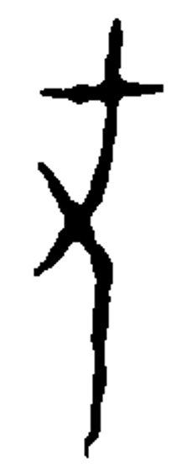”字或从“”之字，多表“憂患”意，舊多釋“尤”。陳劍指出其音與“敃”近，當讀“吝”或“愍”，已爲公論。唯陳文解釋該形係爲“拇”所造，雖亦近時通說，實有未安處。
陳文謂“”字中加斜筆或橫筆處爲大拇指，引“夬”字爲證。然商金文“又”字作“”，拇指在下甚明。金文“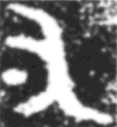”字裘錫圭釋爲“拏（拿）”之初文，陳先生亦從之；又有學者引商金文“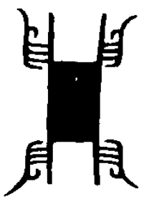（興）”字，指出其“明白地畫出五指之形，其收筆處代表拇指是很明確的”。此皆足證殷人以“又”中最下指爲拇指。
“敃”“拇”上古音分屬文、之兩部。陳文所以謂“”爲“拇”，除用“之文通轉”說外，又引《大雅·生民》“履帝武敏”之“敏”鄭《箋》及《爾雅·釋訓》並訓“拇”。按“敏”自東漢以後音變稍與“敃”同，而先秦至漢初一切出土文獻中“敏”每假其他“母”“每”聲字記錄，其本音固屬之部。“履帝武敏”實即假“敏”爲“拇”。有此假借之時，“敏”“拇”仍並屬之部，與文部不涉。《釋訓》“履帝武敏”下《釋文》云：“敏，舍人本作畝。”“畝”亦之部。推想拇指之“拇”於殷周以前有一文部讀音，似無依據。
金文中“愍”一詞除以“”表示，又常作“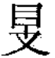”“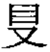”“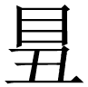”等形，據陳說則不知其“目”形表何意。而陳文注中引裘錫圭意見，謂應考慮甲骨文“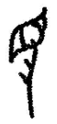”與金文“”字之關係，洵爲灼見。“”應即“”之簡體，“”係爲“撫捫”之“捫”所造。
甲骨文中“目”形常省作一筆，如“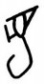”（眴）之作“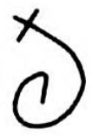”，“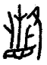”之作“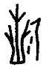”，“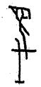”（蔑）之作“”，“”（夢）之作“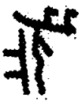”。彼在卜辭率皆常用字，故有省形，“”之作“”亦然。“”似只見於師、賓組卜辭，用爲人名，與“”用法不同，蓋用法已分化。猶“”於卜辭亦不用爲旬日之“旬”。
“”形似以指置目上。以形、聲求之，當即訓“以手撫摩”之“捫”，字又作“捪”。《說文》：“捫，撫持也。从手門聲。《詩》曰：‘莫捫朕舌。’”“捪，撫也。从手昏聲。一曰摹也。”《淮南子·繆稱》：“故若眯而撫，若跌而據。”《注》：“眯，芥入目也。撫，捫之。”又《兵略》：“善用兵，若聲之與響，若鏜之與鞈，眯不給撫，呼不給吸。”撫，猶今所謂“揉眼”。《注》謂“撫，捫之”，可見“捫”有此義。金文“”“”實即“”，存其本形，猶榮仲鼎（《銘圖》2412、2413）仍以“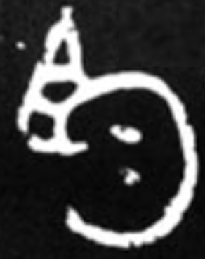”爲“勻（鈞）”。“”則繁簡二形之糅合。
甲文又有“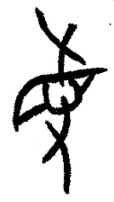”字（亦作“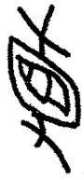”），多釋“曼”，郭沫若解爲“曼余目以流觀”之“曼”、“象以兩手張目”。朱德熙以“”爲“曼”字所从、釋“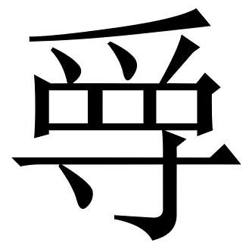”，說較精。《廣雅·釋詁》：“、緣、遵、躔、逡、㨉，循也。”王念孫《疏證》：“此釋遵循之義也。”“”“㨉”之訓“循”當取“撫循”義，此條蓋兼釋“遵循”“撫循”義。《集韻·仙韻》亦云：“，以手循也。”“㨉”“”義近、“”“”形近，或可爲“”釋“捫（㨉）”之佐證。
它簋蓋銘（《銘圖》5384）：“它曰：拜稽首，敢昭告朕胡考。”，或據陳劍釋字讀“敏”。按字當讀“敯”。《說文》：“敯，冒也。从攴昬聲。《周書》曰：‘敯不畏死。’”語見《康誥》，《孟子·萬章下》引作“閔”。王筠《句讀》：“蓋冒昧之義。”“敯”猶“不畏”，亦猶“敢”。

二、說“旋”
《說文》：“旋，周旋，旌旗之指麾也。从㫃从疋。疋，足也。”徐鍇《繫傳》：“按《尚書》曰：‘王秉白旄以麾。’以進之也。疋者，足也。故㫃、疋爲旋，人足隨旌旗也。”段玉裁《注》：“《左傳》曰：‘師之耳目，在吾旗鼓，進退從之。’《手部》“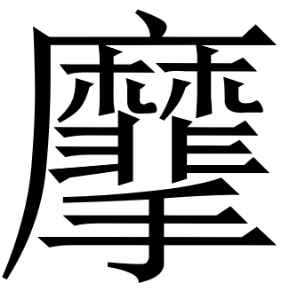”下曰：‘旌旗，所以指者也。’旗有所鄉，必運轉其杠，是曰周旋。引伸爲凡轉運之偁。”“杠之柱地者是旌旗之足也。”舊說“旋”字理據大率若是。唯朱駿聲《通訓定聲》以爲“从疋㫃聲”，“㫃”（*KAN）、“旋”（*WEN）聲韻不合，非是。
古文字確鑿之“旋”見睡虎地秦簡《封診式》簡64、65，作“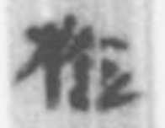”“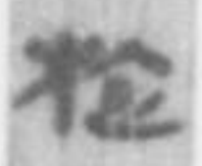”，合《說文》篆形。又商、西周金文及殷卜辭有“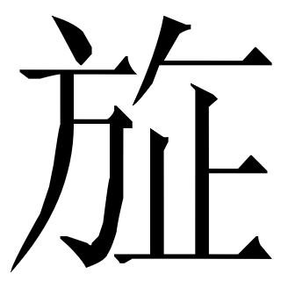”字，舊多釋“旋”。此字於金文中多見下列辭例：
召圜器（《銘圖》19255）：“召肇進事，走事皇辟君，休。”
麥盉（《銘圖》14785）：“用從邢侯征事，用走，夙夕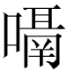御事。”
麥尊（《銘圖》11820）：“享走令。”
郭沫若、于省吾、白川靜據其用例與金文及傳世文獻“奔走”相當，皆主釋“”爲“奔”。郭先生釋其形云：
即奔之異文無疑。古文奔字作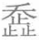，象人奔軼絶塵之狀。止即趾之初文，足跡也。此从㫃从止，意亦相應。蓋旌旗之類，所以進士眾者，故从㫃也。
後姚萱又沿此諸家所論，釋殷卜辭“”亦爲“奔”，疏講相關文例，說有理致。姚女士就“”字構形提出二說：先從張世超《金文形義通解》分析“”爲“从‘止’‘㫃’聲”，進又謂此字仍可以表意解釋：
我們認爲，殷墟甲骨文比西周金文更爲原始，其字形特徵爲“止”形位於“㫃（旂）”形的正下方，應爲表示“止追逐旌旂”之意，整個字跟大家所熟知的甲骨文“追”、“逐”兩字相類。也可以說，其意圖是用“㫃（旂）”來代表“軍隊”，全字表示“追逐（敵方）軍隊”。
按，“㫃（旂）”“奔”古聲母分隸牙、唇，難於諧通，姚文前說恐未允。而其後說所謂甲骨文中“更爲原始”者即下形：
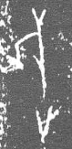《合》301（典賓）
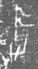《合》34677（歷一）
姚文引“追”“逐”說之，析形、義皆較可信。“”之本詞縱非“奔”，亦當與“奔”意極近，釋“旋”固非。
姚文又引及甲骨文另有一字舊或釋“旋”：
按“旋”字構形不明，……《類纂》1168頁3020號字頭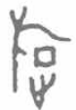也釋爲“旋”，其下只收《合集》21482一辭：“辛酉卜，王鼎（貞）：余丙示于。”似是人名。又《類纂》879頁2359號“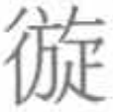”字收有《合集》27747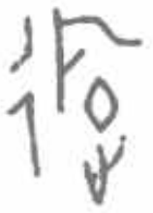、《屯南》2311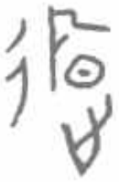，皆爲人名。以上三形跟“”字形用法都不同，當非一字。其是否爲“旋”及从“旋”之字也難以肯定。
其所舉三形原形如下：
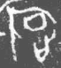《合》21482（師小字）
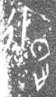左从“彳”，《合》27747（無名）
左从“彳”，《屯南》2311（無名）
《甲骨文字編》“旋”字頭下收《合》21482一形，《新甲骨文編》“旋”字頭下收《合》27747、《屯南》2311兩形。按上舉之字从㫃、疋二形，與後世“旋”字全同，故諸書釋字如此不無理據。唯从㫃、疋何以能會“旋”義實未明。
按“旋”字當係从㫃、止，从○，○亦聲。“○”即“圓”之初文，可於“睘”中表音。“旋”古多與“還”“環”音近通用，例不煩舉，諸字義亦相關，係同源詞。故“○”於“旋”中表音而兼義，於理無礙。《說文》訓“旋”爲“周旋，旌旗之指麾也”，桂馥《義證》引僖二十三年《左傳》“左執鞭弭，右屬櫜鞬，以與君周旋”。“旋”以㫃、止（或增“彳”）爲義符，蓋確爲師旅周旋之意造。後部件“○”及“止”重構爲“疋”，形聲之意遂湮。

三、說早期文字構形中之“竹”形
殷卜辭“”“”形隸定通作“屮”“艸”，舊多只作“草”意解。然“”亦用爲“木”之省形。鄔可晶云：
從現在對殷墟甲骨文字的認識來看，“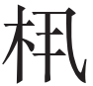”所从的“屮”應該就是“木”形的簡體，而非“艸（草）”字。甲骨文裏另有“艸（草）”的象形初文，作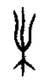、、之形，爲陳劍所釋出，其“造字意圖可以理解爲以其上半作枝莖彎曲柔弱之形，來跟上半作枝莖伸展之形的樹木的‘木’字相區别”。“艸（草）”可以省掉根部作，“木”形當然也可以省掉根部作“屮”形。甲骨文“暮”字有从“四‘屮’”與从“四‘木’”等不同寫法，“朝”字多數从“屮”，偶爾也有“日”上作“屮”、下作“”者，“朝”“暮”等字中的“屮”“”應該都是“木”，因爲太陽、月亮升起或落下一般是以樹木爲參照系的。
說有所據。唯“草”“木”事類相近，猶不敢斷言甲骨文“”“屮”與“草”全然無關。
卜辭中“”形舊或徑以爲“竹”。按甲文南北兩系“竹”字並作“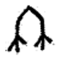”“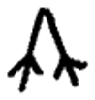”形，上方相聯，無作“”者。商金文“竹”作：
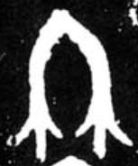（《銘圖》13523） 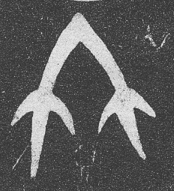（《銘圖》13783） 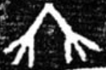（《銘圖》13810）
不作“”。卜辭又有“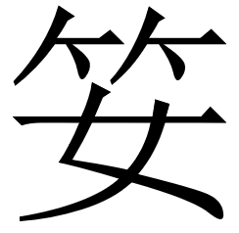”“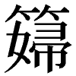”字，表“竹”族之婦女，作“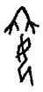”“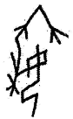”，所从亦“”形。
甲文真从“竹”形之字猶有《丙》610（即《合》22067，午類）一字作：
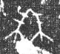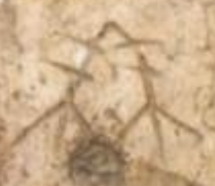
辭爲“貞，△乇告，不”，用法不明。《殷虛文字丙編考釋》釋“冉”，《摹釋新編》釋“冉（竹？）”。其字與西周金文“冉”作“”（《銘圖》5366）、“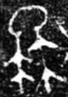”（《銘圖》3026“枏”所从）不類，疑與“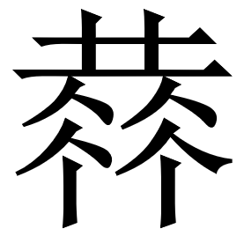”有關。《說文》：“嗌，咽也。从口益聲。，籒文嗌。上象口，下象頸脈理也。”今所見“”字最早之形作：
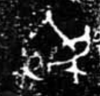《銘圖》12170（西周早期）
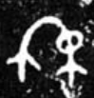《銘圖》13340（西周中期前段）
元从竹，不从冉。近世通解往往仍从《說文》以爲象咽形或指示咽部，形不甚合。字中似圈形者實象目眶形，視《銘圖》12170一字甚明（後作“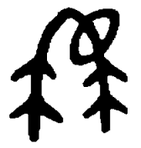”等形者，其“”亦目眶之形，參下文“說西周金文中表‘目’意之‘日’形”一節），或是从目、省聲。“”及“”本義待考。周初“”字中“竹”字初形猶存而未類化爲“”，後又繁化與“冉”形近（時文字系統中已無能產之部件“”），蓋理據已失。
循上文所引述，“”實爲倒“艸”，本與“竹”有別。卜辭有字作“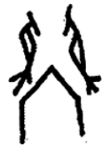”“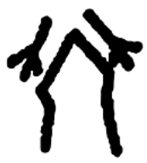”“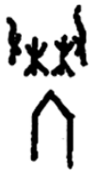”“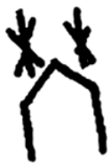”“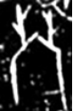”等形，上或从二“木”，或从二“”，或从二“屮”。周忠兵釋“茨”，謝明文據周金文中其字加注“咠”聲釋之爲“葺”。其中“木”“屮”“”等象覆屋之茅草薪柴。或隸定“”形爲“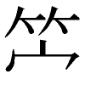”，不妥。
甲骨文“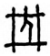”“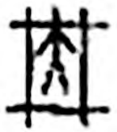”等字舊多从張政烺釋“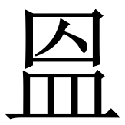”、讀“殙/殞”，近張昂備論該字以一形兼用爲“死”“葬”，甚的。又卜辭“葬”字有異體从“”或“”形，作“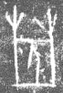”（《合》17165，典賓）、“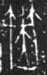”（《屯南》2438，歷二）、“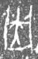”（《合補》10637，歷二）、“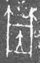”（《合》29693，無名）等，由蔡哲茂先揭出。後世“葬”常从“竹”形，作“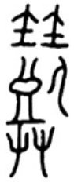”“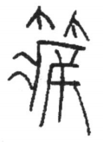”“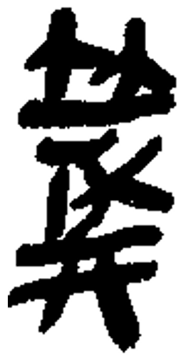”等，顯係承甲文“”形來；今“葬”字最上“艸”形即“竹”形之變。
“葬”之从“竹”形，或謂會“以竹（或爲竹席）覆蓋之義”，或謂展現“‘葬屍于山林之中’的生動畫面”。今按上文已明甲骨文“”非“竹”（歷二類卜辭“竹”字即仍作“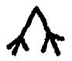”形）。“葬”中“”與“”，準以“葺”字，亦爲覆薪草之形。《說文》：“葬，藏也。从死在茻中；一其中，所以薦之。《易》曰：‘古之葬者，厚衣之以薪。’”語見《繫辭下》。所謂“衣之以薪”，非鑿空之言。
《存上》1237（即《合》6046，賓出）有字作：
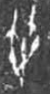
辭殘。于省吾釋“笹”，謂其字又見祖日庚簋（《銘圖》4940，西周中期前段）：
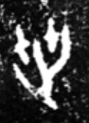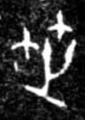
用作“用世享孝”之“世”。今謹按其字从“世”確不可易，唯所从“”形非“竹”。金文世代之“世”又或以“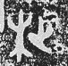”（枻，《銘圖》5221）、“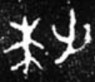”（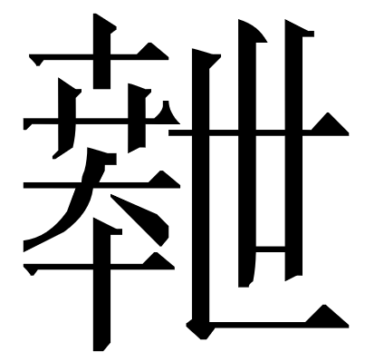，《銘圖》10659）爲之。上已明“”中之“”或爲“木”省，則“”與“枻”“”蓋一字異體。
《英》2526（即《合》41342，黃類）有地名作“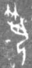”，舊多隸定“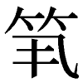”。陳漢平釋“筑”，謂“象人以手持竹製樂器狀”；謝明文亦疑可釋“筑”。按其所从恐亦非“竹”，釋“筑”未允。字中“丮”象“雙手高拱”，疑與作“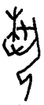”“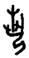”形之“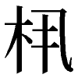”字相關。
無名類卜辭有一地名作：
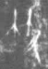《英》2294 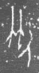《合》29334 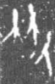《懷》1438，即《合補》9102
或增“登”形作：
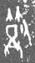《合》33532
此字从、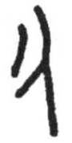，其中“”字卜辭常用作祭名，釋讀頗多爭議。若“”所益“登”形表音，則“”“”或爲薪蒸之“蒸”造。《周禮·天官·甸師》“帥其徒以薪蒸役外内饔之事”鄭《注》：“木大曰薪，小曰蒸。”
“竹”入周類化爲“”。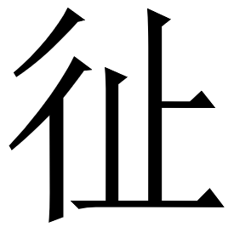觶（《銘圖》10625，西周早期）：“作笭公寶尊彝。”“笭”字作：
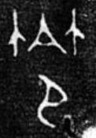
《說文》：“笭，車笭也。从竹令聲。一曰笭，籯也。”儻此字果爲“車笭”之“笭”，則所从“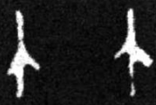”已是“竹”。史懋壺蓋（《銘圖》12426，西周中期）：“親令史懋路筮。”“筮”字作：

所从“”當可定爲“竹”。
然除上舉所謂“笹”外，西周金文中尚有與“竹”無關之“”形。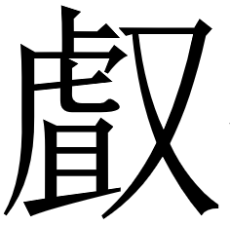尊（《銘圖》11674，西周早期後段）“尊”字作：
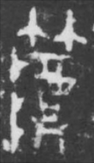
右上“竹”“酉”二形係“酋”字變形。西周金文“尊”或从“酋”作“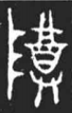”“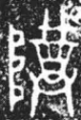”，“酋”上方形如“竹”，若被認作“竹”旁則有“”“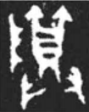”（《銘圖》4879）之變。新出倗國銅器有“尊”字作：
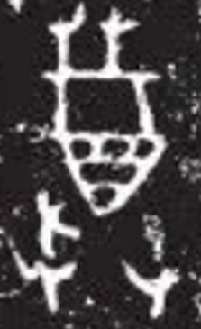
“艸”“酉”亦是“酋”之變形。《新金文編》將“”字次於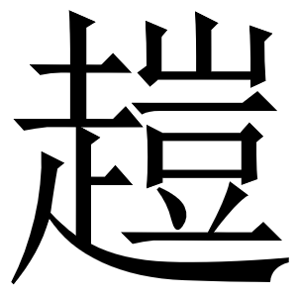簋“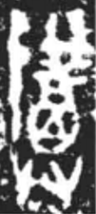”字後，於形體源流甚有見。
兩周文字有“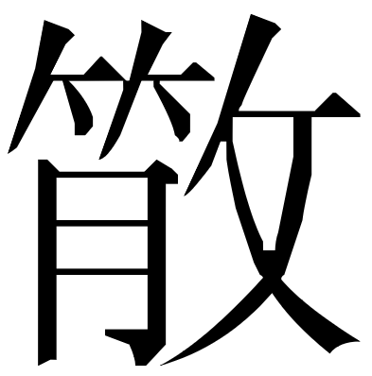”，大率作“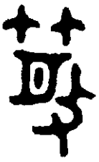”“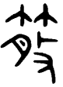”等形。此字舊多徑釋“散”。季旭昇疑其自甲文“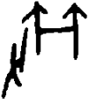”形來，與象擊散草木之“㪔（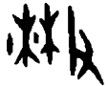）”初非一字。其說云：
“散”字的另一個來源是酒器“斝”，羅振玉《殷墟書契考釋》以爲甲骨文斝字作“”，後人誤認作散，《韓詩》有散無斝，傳世酒器有斝無散，諸經中散字疑皆斝字之訛。王國維《觀堂集林·說斝》又詳加引伸。……案：羅、王之說有一定的道理，但斝、散聲紐不同，似乎不太可能誤斝爲散。疑斝、散爲同一器的不同名稱，因方言或其他原因，語音不同，於是小變字形來表示。“月”形是斝體的讹變（月和散韻部爲對轉，因此可能有聲化的因素）、“竹”形是斝柱、“攴”形是“又”形的繁化。
後鄔可晶自形、音、字用數端申說“”“㪔”當分，甚允。唯鄔文以爲“”所从之“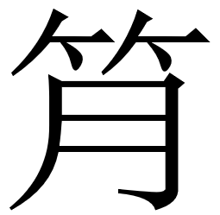”與“閒”皆由作“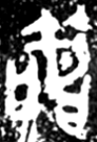”（有司簡簋蓋，《陝金》1360，即《銘圖》5104，西周晚期）之“簡”字簡省分化而來，而“”字“表示竹林間掩映的月光透過門的縫隙照射進來，整體像一幅畫”。鄔先生寫意甚優美，但閒隙之“閒”从門、月作“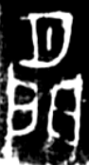”意已完足，“竹”字會意無理。且“”“閒”皆已見於西周早乃至商晚期金文（“閒”从“柬”），而“”見西周晚期金文，謂早者自晚者分化可疑。視“”爲“”“閒”之雜糅形體似較疏通。此外，“”字所从或與“月”之常形有別：
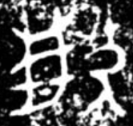《銘圖》1440（西周中期）
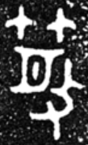《銘圖》14875（西周晚期）
蓋西周金文“月”形鮮少作“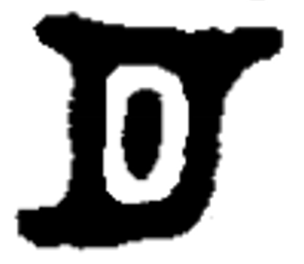”。《銘圖》1440一字左側頗怪異，且非从“竹”，鄔文以爲替換義符爲“林”，形亦殊。由此視之，“”所从“”未必能析出“竹”“月”二形，可能本爲整體表意，形乃多變。
殷商及周初文字中，“”誠多於“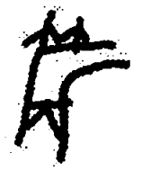”“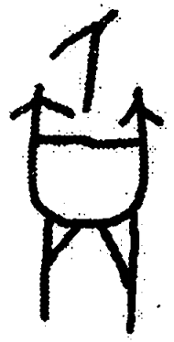”“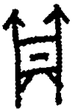”等字內象酒器雙柱形，季說不爲無據。其所以不顯，亦因“”之與“”字形相去有間，變化理路未得貫通。
按“”之所从舊釋“斝”，其形確象宋人所謂“斝”。甲骨文又作“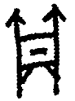”“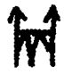”等，商金文作“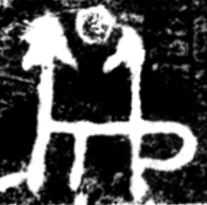”（《銘圖》3414），寫有鋬形。《銘圖》4049器主名作：
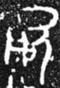
亦从此字。《銘圖》1200及《銘圖》10553鼎、觶二器同銘“逆△父辛”，“△”字作：
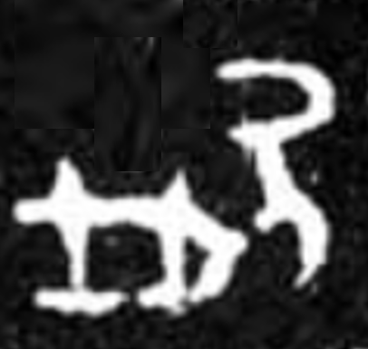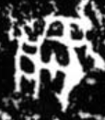
《殷周金文集成》分釋“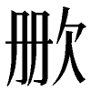”“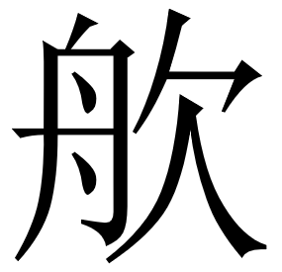”，顯然不合。此二形與“”實一字，並从所謂“斝”形。“”所从“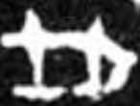”中雙柱形有省減，若準“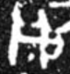”形補爲“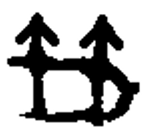”，則與“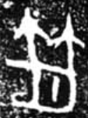”形（《銘圖》13163“”所从）大肖。然則“”確可能爲“”“”之變，“”即“”字，从攴、聲。古書中酒器“散”之名當承“”而來。

四、說“匠”
古文字中“匠”字作如下形：
《璽彙》0234，齊系
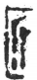《璽彙》3180，晉系
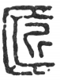 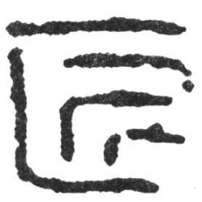秦封泥
其字从匚、斤，與後世文字不殊。
西周中期銅器伯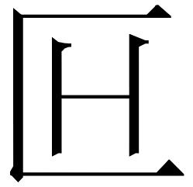卣（《銘圖》13230）、伯盉（《銘圖》14750）有字作：
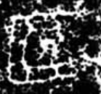 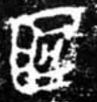伯卣
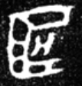 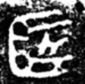伯盉
或釋“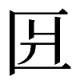”，然其所从與“爿”不類。字中“”“”形實爲“斤”，參殷卜辭及西周中期金文如下形體：
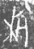析，《乙》1481（即《合》22023）
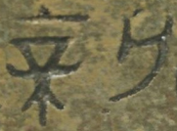新，《陝金》408 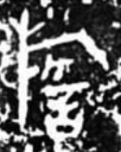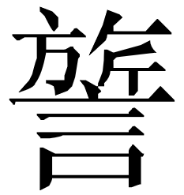，《銘圖》4820
故當釋“匠”。
“匠”字構形舊有會意、形聲兩說。《說文》：“匠，木工也。从匚从斤。斤，所以作器也。”段玉裁《注》：“匚者，榘也。”王筠《釋例》：“然斤之爲器，不能入匚中也。斧鑿繩墨短小之物，皆入匚中，而不從之者，爲其意不著也。故有非情理之實，而人望之而知者，匠字是也。”苗夔《聲訂》：“‘从匚、斤’下補‘匚亦聲’。”馬敘倫《六書疏證》：“似從斤匚聲，爲斨之轉注字耳。”《古文字譜系疏證》：“匠，从斤，匚聲。”
按上引會意、形聲兩說皆有窒礙。《說文》：“匚，受物之器。象形。讀若方。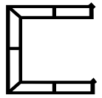，籀文匚。”會意之窒礙，《釋例》已言：“斤之爲器，不能入匚中”，“从匚从斤”會意“非情理之實”（段《注》以“匚”爲“榘”，更與“匚”之形義不合）。而形聲之窒礙，在“匚”“匠”雖同屬陽部，聲母則有唇、齒之別，音實不近；又或說“匚”實爲“筐”之初文，“筐”“匠”聲有牙、齒之別，亦難諧聲。唯“斤”於“匠”中表義固當，兩相比量，“匠”中之“匚”仍以表音爲較近理。
古文字有“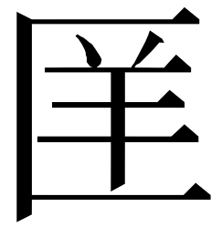”字，甲骨文已見，作“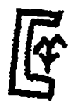”“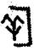”形。从“”之“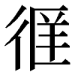”“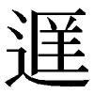”於兩周金文、簡帛多用爲“將”（楚文字“”或省从“羊”），又有注“爿”聲之“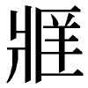”。“”之構形，或說从匚、羊聲，然“”（*TSAŊ）、“羊”（*LAŊ）聲母不合。
“”“匠”並从“匚”，而音甚近（*TSAŊ），聲首應相同。疑“匚”古有“藏”音。前文已引有“匚（）”字象“筐”之說，當可信。筐篋有藏物之用。《晏子春秋·內篇問上》：“其與士交也，用財無筐篋之藏。”同書《內篇雜下》：“厚取之君，而不施於民，是爲筐篋之藏也，仁人不爲也。”《荀子·王制》：“筐篋已富，府庫已實，而百姓貧，夫是之謂上溢而下漏。”傳抄古文有一字作“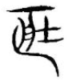”“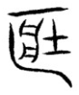”，收“藏”或“臧”字下，可隸定爲“匨”。《玉篇》：“匨，古臧字。”《集韻》：“藏，古作匨。”字从匚、壯聲，當即爲收藏之“藏”所造，義亦取於“匚”爲筐篋、能收藏。史叀鼎（《銘圖》2304）有从爿、之字（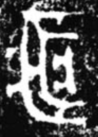），禹鼎（《銘圖》2498）有从止、之字（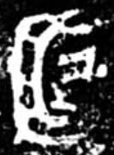），皆用爲“將”。黃德寬謂“”與“匨”當是“一字之異”，說合理。二字所从之“”蓋讀“藏”之“匚”加注聲符。故“匠”“”實並从“匚（藏）”聲。
後世文字有从甾、爿聲之“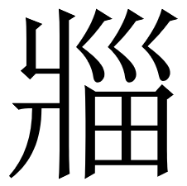（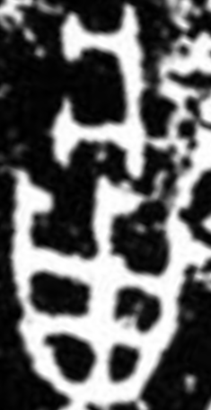）”（毛公鼎，《銘圖》2518），有从宀从貝、爿聲之“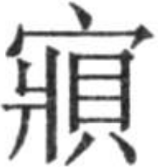”，俱異時異地爲“藏”所更造，其“甾”（或說“笲”）及“宀”則皆藏物之處，與“匚”一理。
《說文》：“匸，衺徯，有所俠藏也。”林義光《文源》：“按，象藏物之器。古作_{盂鼎‘匿’字偏旁}，與篆‘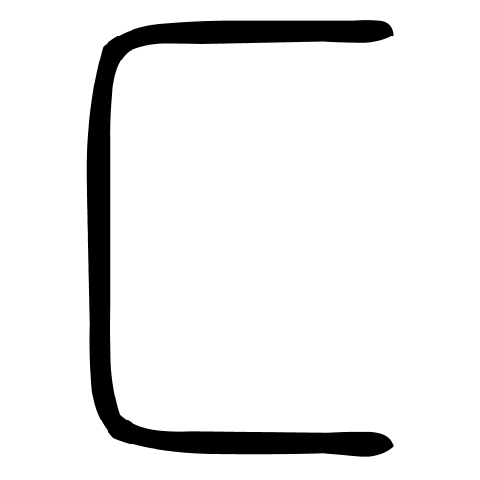’字無別。”卷六：“（匠）象斤在藏中。”林氏混“匚”“匸 ”二字爲一固非，其謂“”“象藏物之器”則是，以“藏”字舉“匠”中之“匚”則尤是，唯未及於形聲耳。

五、說“差”
甲骨文未見“差”字。西周金文“差”字形體有如下數類：
甲：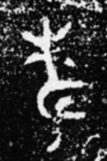《銘圖》5019  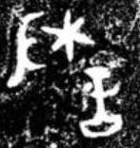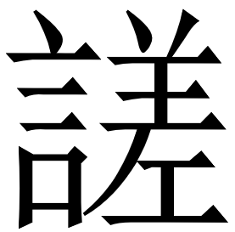，《銘圖》13280 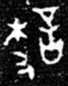，《銘圖》4990
乙：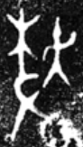䟀，《銘圖》5384
丙：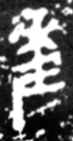《銘圖》5322
丁：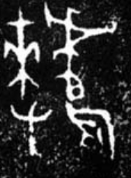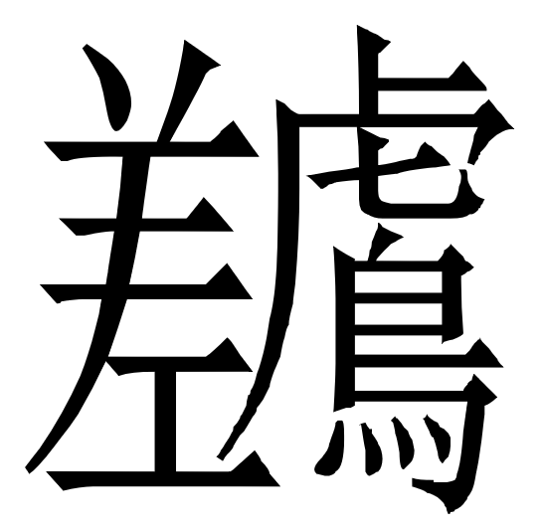，《銘圖》4602
丙類公認是“差”。甲、乙兩類或釋“樹”。按甲類中似“木”之形實作“”，即甲骨文“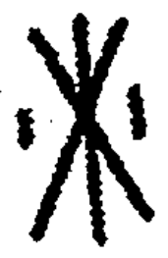（燎）”“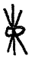（束）”所从，非草木之“木”。連劭名謂甲骨文“”形“象柴薪交叉積放爲一束”，甚是。“”中“”形上方三筆筆端加飾筆，則成“”或“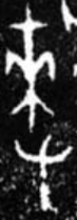”，猶“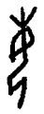（每）”之作“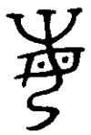”“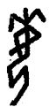”，“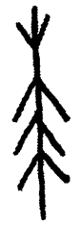（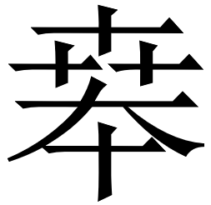）”之作“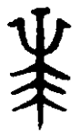”“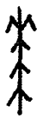”。叔尸鎛（《銘圖》15829）“差”字作“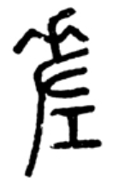”，“寮”字或作“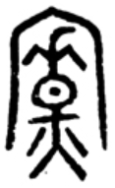”，字中部件“”之變化平行。乙類之“差”類化从“木”，猶“寮”中之“燎”或从“木”作（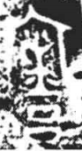，《銘圖》05352）。又“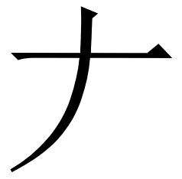”於“差”中表音。上列四類皆从“”（《銘圖》4990全銘左右反書，故“”實从“”），彌可證釋“差”可信。
《銘三》錄有同銘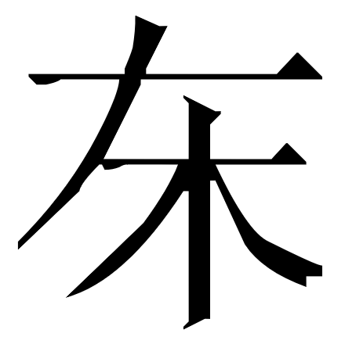卣（1003）、尊（1124），器主名所謂“”字作：
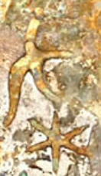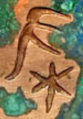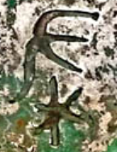
其字从、，亦當釋“差”。
舊說或謂“差”字象以手搓麥去皮、是“搓”之初文；或謂字从、木，疑“會揀擇之意”；或謂“本質是加聲字，是（或左）增加聲符“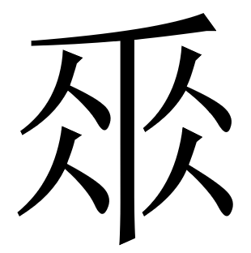”。上文已明“差”實从、聲，本義當與“”（束柴）相關。疑“差”爲“㷢”之初文。《說文》：“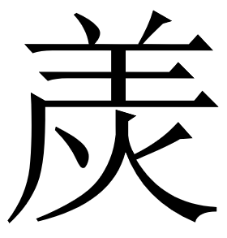，束炭也。从火，差省聲。”《玉篇》不省，作“㷢”。“束炭”之義不見文獻，義淺，諸家多無說，今人語譯爲“捆束着的炭木”，蓋古有其事。許書“㷢”字次於“炭”字後、“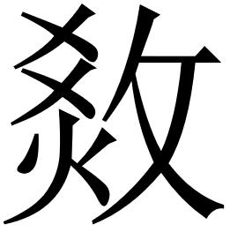”字（訓“交灼木”）前，其字義確近於“炭”及“交灼木”，與“”形“象柴薪交叉積放爲一束”合。
甲文“燎”作“”“”等，象“”燃，時徑省爲“”。疑“”本自有音義。或“”原即“㷢”字，後注“”聲爲“差”。“㷢”最早見王孫誥鐘（《銘圖》15606等，春秋晚期），作“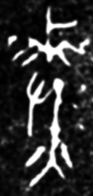”，銘中假借爲“差”。
“差”字傳抄古文作“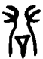”（汗1·6石）、“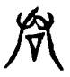”（四2·12石）、“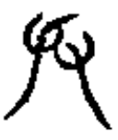”（四2·12石）等，《隸續》所錄石經古文作“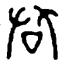”，說者多以爲“差”字訛省。
王子桓匕鼎（《銘續》208）：“王子桓匕△其吉金，自作升鼎。”“△”原篆作：
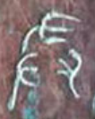
原釋“叒”。石小力謂此字从廾左聲，引蔡一峰說讀“差”、訓“擇”，讀訓可信。今按該銘文字頗整飭，而“”下端所謂“廾”形則顯然左右相錯，即古文“差”所从，形與《四聲韻》“”“”及“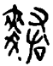”（四1·16朱）所从最近。《說文》：“差，貳也，不相值也。”其字即象兩手上下相錯不相值形，鼎銘中加注“（左）”聲。準此，則古文以作“”者爲正，作“”“”形者小訛。

六、西周金文“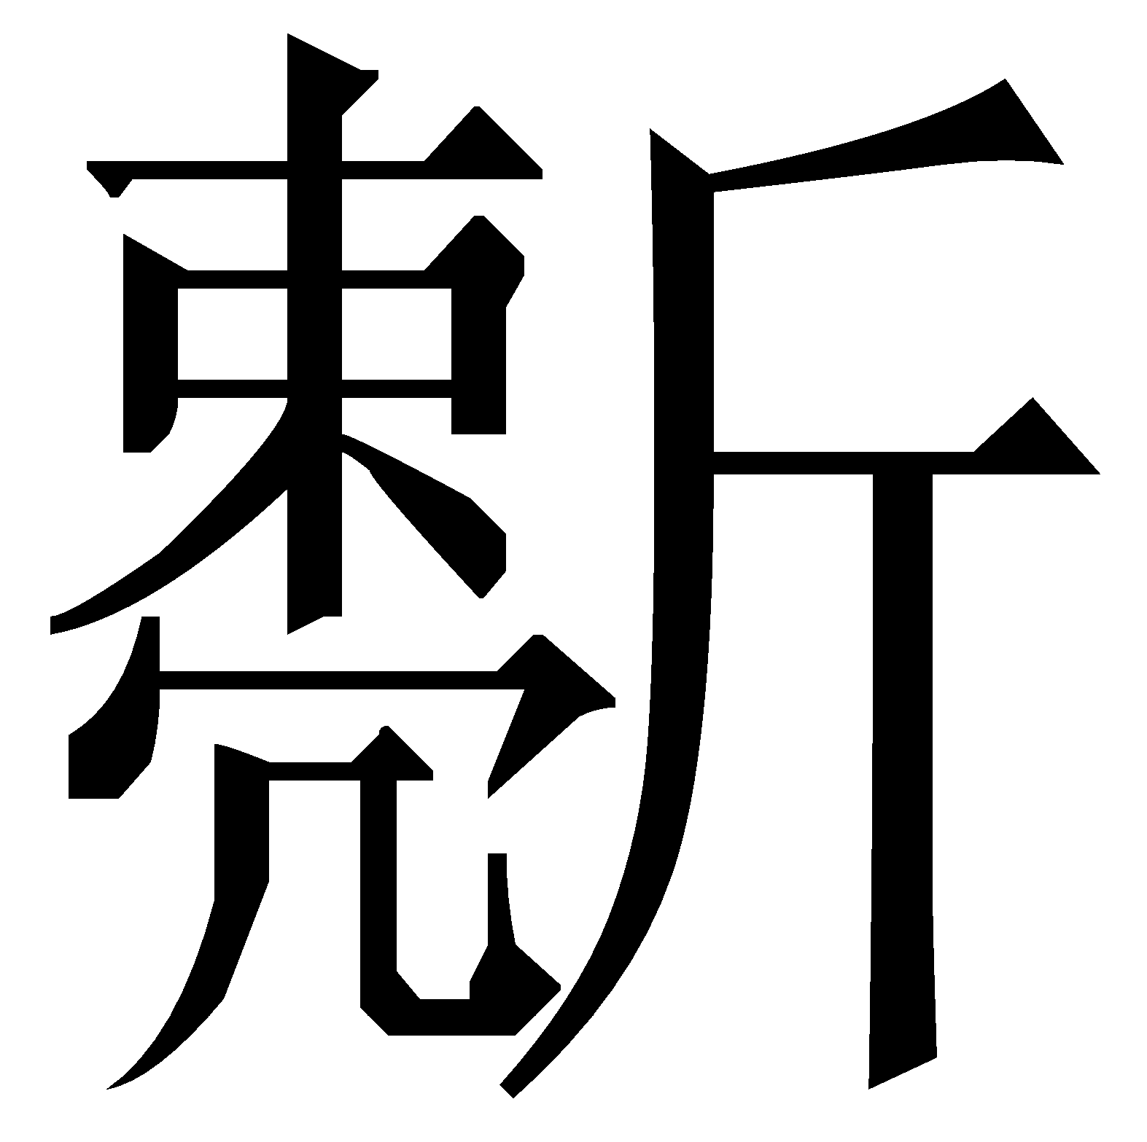”及相關字補說
西周金文有字作：
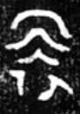十三年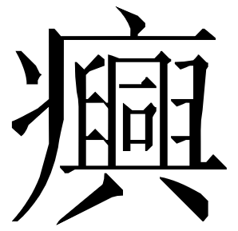壺甲（《銘圖》12436） 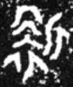吳方彝蓋（《銘圖》13545）
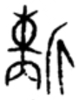牧簋（《銘圖》5403）
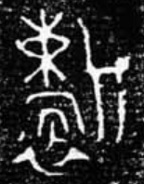卌三年逑鼎丙（《銘圖》2505） 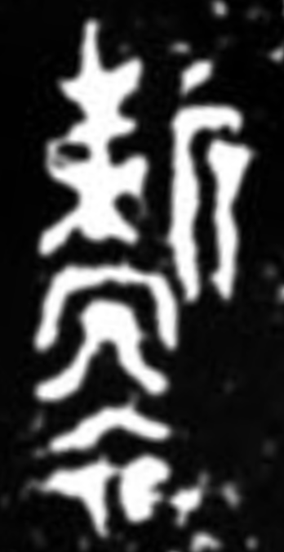毛公鼎（《銘圖》2518）
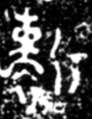番生簋蓋（《銘圖》5383） 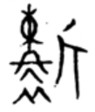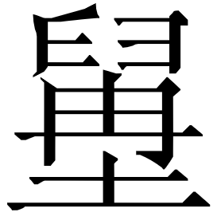盨（《銘圖》5683）
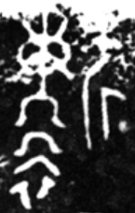彔伯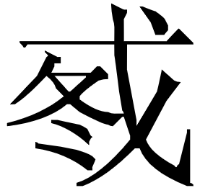簋蓋（《銘圖》5365） 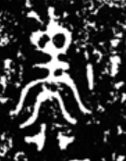 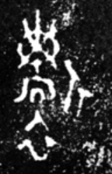師克盨（《銘圖》5680）
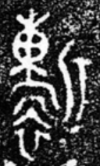 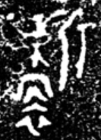三年師兌簋（《銘圖》5374）
同用爲一賞賜物名。諸形繁簡各有差，姑以其最常見繁形之隸定稱“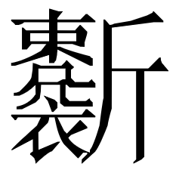”。
“”當从“斤”聲，舊有讀“靳”“旂”“鞎”等說，近謝明文申說讀“鞎”爲當。除“斤”外，此字所从“衣”當是爲“鞎”義所注義符，“束”（或作“東”）形多說表捆束義。“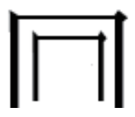”形亦當爲聲符（牧簋、盨係摹錄，形略訛），郭沫若以爲象“靳（馬胸衣）”形，謝明文以爲即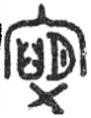鬲（《銘圖》2860，西周晚期）“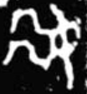”字所从，可上溯至甲骨午組卜辭之“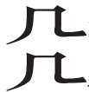”。按甲骨“（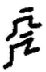、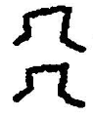）”字即“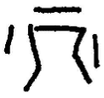”“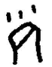”之繁形，陳劍舊以爲从“几”聲讀“皆”，近改說从“弁”之初文讀“遍”，要之其於卜辭多表“兼遍”之意。“”蓋爲明其“兼遍”義而上下重疊，“”中“”形則爲二“”形外內相包，審形實不同。“”所从與甲骨“”字應不相涉，與“”形復有別（唯彔伯簋蓋一字所从差近），有關否不可知。舊讀爲姓“祁”，與金文“祁”姓从“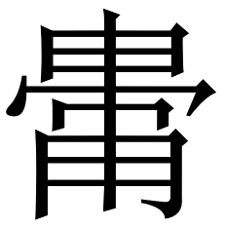”不合，當存疑。
“”形見甲文。《後下》21.12（即《合》4095，賓出類）有字作“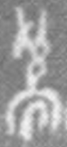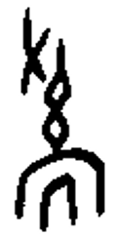”，辭殘不可讀。字从又、幺、。其“”必有所象，“”中“”自此來。
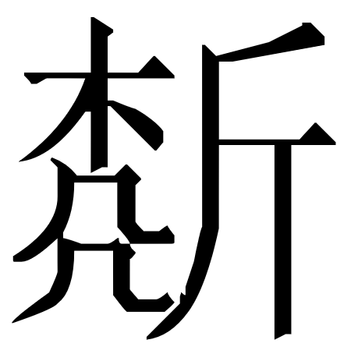尊（《銘圖》11783，西周中期前段）器主名作：
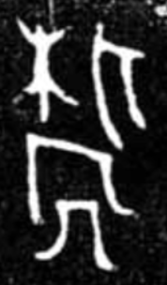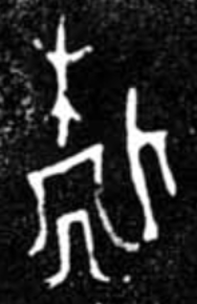
孫詒讓已知其與“”所从爲一字。謝明文以爲“（）”之異體，“左上之‘木’應是‘束’之省”。當西周中期前段時，“束”猶从“”、不从“木”，且“束”似無省作“木”者。此字解爲从“木”即可，聲符與“”同。
叔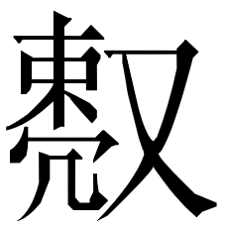父簋（《銘圖》4887，西周晚期）所謂“”字作：
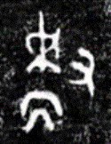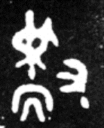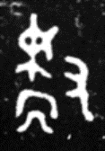
謝文指出其左旁應即“（）”之左旁。唯其所从“”與“束”形有別。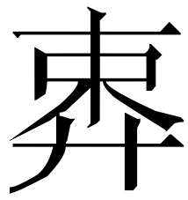盨（《銘三》527，西周晚期）器主名作：
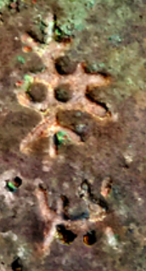
陳琦謂：“其上與‘束’小異，俟考。”該字上部象繩圈繫縛於“木”形，上引“”當即其省形，而“”除“”外之“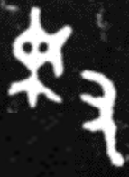”或即“”之異體，會以手捆繫木意。然則从“木”之“”、从“束”之“”、从“”之“”造字義似皆相關，應與“束”意近。前舉甲骨“”字从“又”就“幺”，謂表紳束意亦通。

七、說西周金文中之“羽”形
西周金文“羽（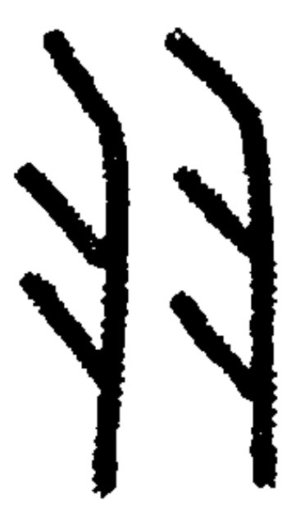）”形不鮮見，前源多異。
“羽（）”確有表鳥羽意者，如“翟”。《說文》：“翟，山雉尾長者。”史喜鼎（《銘圖》1962，西周中期）“翟”字作“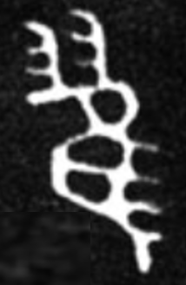”；雝鼎（《銘圖》2367，西周中期前段）有“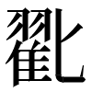”字作“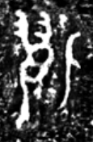”。《合》37439（黃類）有一殘字作“”，裘錫圭疑釋“翟”，說當是，其形與金文“翟”同。“翟”之特點即長羽較它鳥尤突出，故其字从隹、。
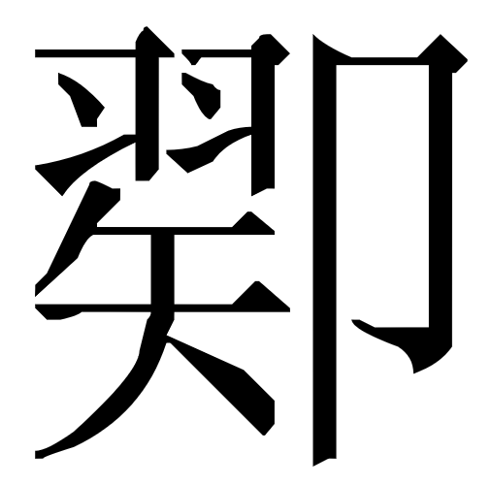父鼎（《銘圖》1952—1954，西周早期）中所謂“”字用爲私名：
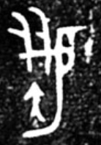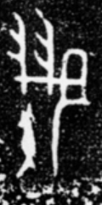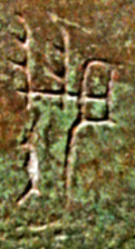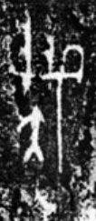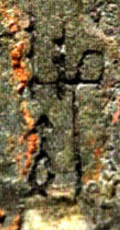
其形張亞初釋“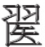（翳）”；蔣玉斌據林澐所說甲骨文“扇（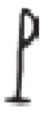）”形釋此字除“矢”外部分之爲“扇”，謂“象編羽的扇形”。按蔣先生發明“扇”之形體來源可信，但其擯“矢”爲形聲字之義符未如張氏釋“翳”周全。據照片，三器字形中象所謂“扇柄”之筆下端皆折往“矢”形下（蔣文僅據拓片，其摹寫後兩例字形該畫俱成直筆，似因此有所誤解），可見字中確具“医”形，“医”“扇”共筆。該字實係从扇、医聲，爲“障翳”之“翳”所造。《古今注·輿服》：“輿輦有翣，即緝雉羽爲扇翣，以障翳風塵也。”足爲此字注解。
“羽”形亦多有與毛羽無涉者。茦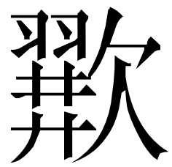鼎（《銘圖》1441）有所謂“”字，作：
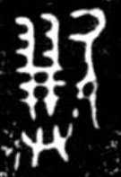
其字實即金文常見之“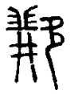（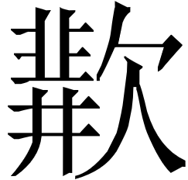）”，唯“韭”形兩側由相背易爲同向。
賢簋（《銘圖》5067—5071）銘中如下一形：
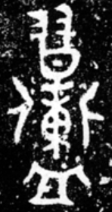
其辭例曰：“公命事畮賢百畮△，用作寶彝。”其字與金文所謂“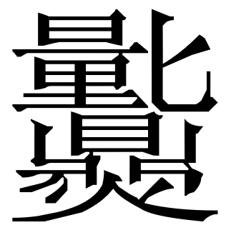”字相似：
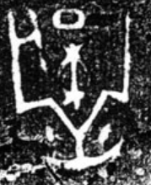木工冊鼎（《銘圖》1731）
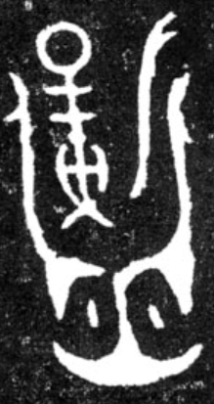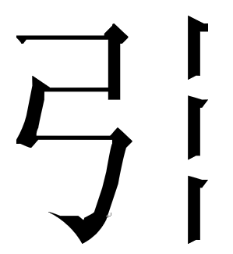鼎（《銘圖》1777）
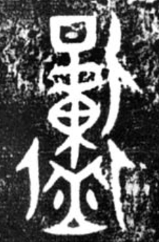乃孫鼎（《銘圖》1924）
故說者多讀爲“糧”。其上“”形，唐蘭以爲“當是其飾”，恐誤。比諸其他“”字，可知此“”當是“匕”形混同爲“”又重疊而成。上舉“翳”異體“”所从即類二“匕”。
《說文》：“翏，高飛也。从羽从㐱。”西周金文“翏”字作：
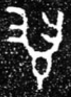《銘圖》2478（西周晚期）
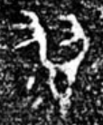《銘圖》5354（西周晚期）
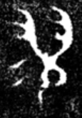《銘圖》5669（西周晚期）
下部非“㐱”。或說其字象扭絞掃帚形；或說从篲从人、會“除去”意；或說从羽勹聲。今按西周早中期文字亦見有“翏”形，作：
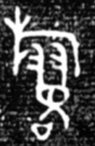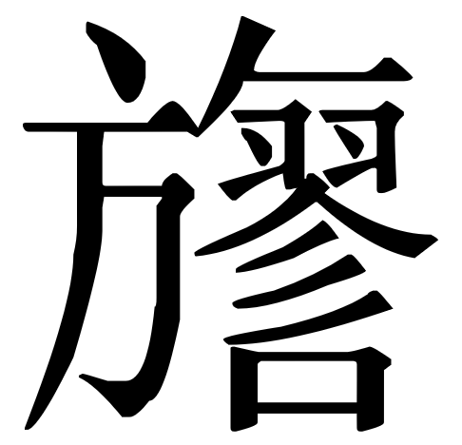，《銘圖》14528（西周中期） 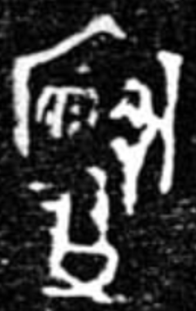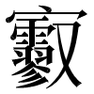，《銘圖》2731（西周早期）
其形下部大致作“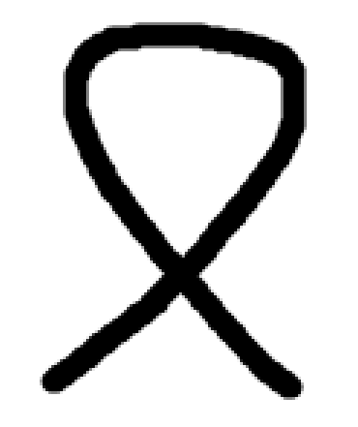”，與“人”“勹”等有別，全形與所謂扭絞掃帚形亦不類。
殷墟非王卜辭常見表“疾愈”義之“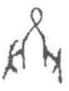”“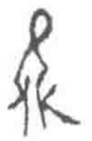”字。姚萱據其字有異體作“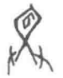”形、从“卣”聲，釋其爲表“糾絞”義之“繆/摎”，讀“瘳”，甚是。此字又有異體作“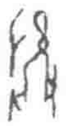”“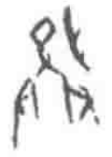”，其中“”“”形姚氏以爲即“帚”，用爲聲符。然而“繆/摎”（*KRU）與“帚”（*TU）聲母不合，已有學者指出此字恐非从“帚”聲。
《新甲骨文編》“繆”字頭下於姚氏所釋非王卜辭諸字外，另錄有《合》3406反（即《乙》970，典賓）一字，摹作：
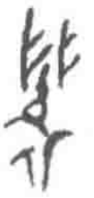
按該字原拓及照片（《乙》970）作：
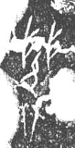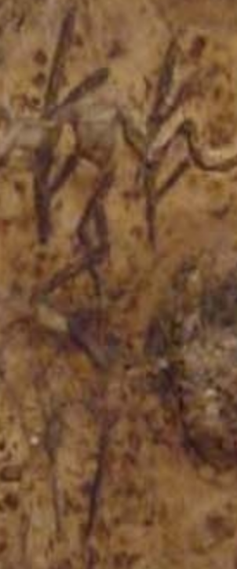
辭例爲“△白（伯）”。
李學勤最早釋此字爲“繆”。其於說解齊家村卜骨“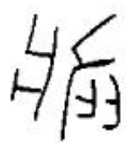”字（李先生釋爲“瘳”）時云：
“瘳”字下从“羽”字形，與殷墟甲骨《甲骨文合集》13861相同。“羽”形的字，過去或釋“羽”或“彗”，其實是“翏”的初文，在殷墟甲骨多見，不少當讀爲“瘳”。……“羽”形即“翏”，還可以從一些甲骨文字的構形證明。如《合集》353从“羽”形从“肉”的字，可釋爲“膠”；《合集》3406从“羽”形从“系”的字，可釋爲“繆”，二字均見《說文》。
李先生所謂“从‘羽’形从‘系’的字”當即上文所引《合》3406反一形。其分析字形雖未必盡確，而結論反頗中的。對看姚萱所釋非王卜辭“繆/摎”字，可知此字實从、从繆/摎（其最下係“𠬜”形，《新甲骨文編》及其他舊摹多誤），與“”“”當是一字異體。金文“”“”中“翏”形即从、从（繆/摎），前者仍存“”中一側“又”形（移至上方），後者俱省雙手。
聯繫“翏”形，“”“”釋“繆/摎”之初文更無疑問。且循李先生說，殷墟王卜辭中表“疾愈”義之“”與“”“”“”（即“翏”）當相關。蓋“”與“”正以王卜辭與非王卜辭互補。齊家西周卜骨中表“疾愈”之“”即殷卜辭之“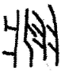”（《合》13861，“”表“疾愈”義之專字）及西周金文之“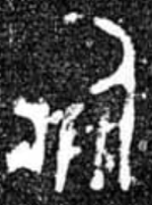”（《銘圖》1650）。《詩》《書》文獻中表“疾愈”之意多用“瘳”。“”“”“”中之“”“”殆作聲符，是則“”“”與“翏”音近，故“”“”當可讀“瘳”。
《合》18271（典賓）“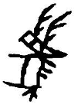”字與《合》11051（師賓間）“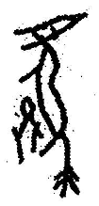”字（从“”聲）辭例相似（皆係占卜其生子是否白色），準上所論或是一字。
又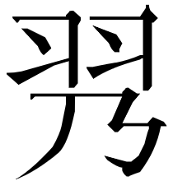簋（《銘圖》4951、4952，西周中期前段）器主名所謂“”字作：
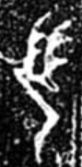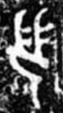
張亞初釋“翏”，然形體不合。此字構形存疑。
殷卜辭別有諸多从“”之字，其形義根柢及與“翏”有何關涉尚將有高明說之，本文請不贊一詞。

八、說“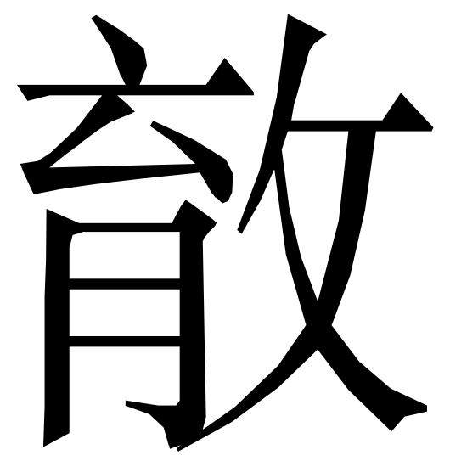”
西周金文有“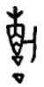”“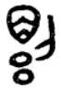”“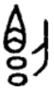”等形，朱德熙以之與戰國文字“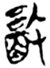”繫連，並釋其左旁爲“曷”。後“”已確釋爲“”，故鄔可晶改釋其字爲“从‘刀’的‘勶’的表意初文”，說可信。關於此字構形，裘錫圭認爲“象用刀切割某種果實，左下部的扁圓形象徵從果實上切割下來的東西”，而字中的“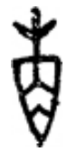”“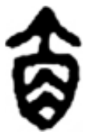”“”形“也許與《説文》的‘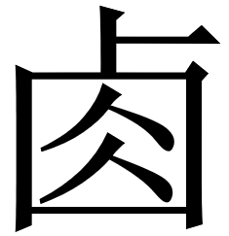’字有關”。鄔可晶進而以爲“”“”“”形與古文字作“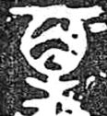”“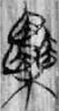”之“栗”字所从近似，象棗、栗之實。
殷墟子類卜辭中有一字用作地名（《乙》584，即《合》21722）：
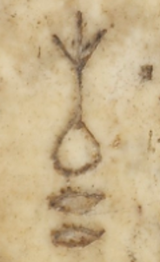
其形當即“”左旁之上源。“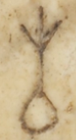”形即甲骨文“丰”字。按“丰”字舊或以爲是“封”之本字；張政烺提出是“葑”之本字，象蘿蔔、蕪菁等塊根植物。近趙楠藉字形梳理區別了“”（丰，“葑”之本字）與“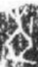”（“封”之本字）兩字，更明確了甲骨文中“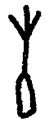”“”形是塊根植物之象形。“”所从“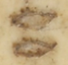”形與謝明文所釋“叔”字或體同：
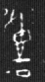 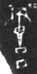《屯南》2064 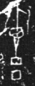《屯南》2986
謝先生謂“”形象地面。準此，“”字似會“葑”被自地中拔出之意。“徹”古書中多表“撤除”“撤毀”義，又《豳風·鴟鴞》“徹彼桑土”之“徹”毛《傳》訓“剝”，其核心義似即“使物體離開其原位/改變其原有狀態”，古人或名取葑出地亦曰“徹”。
金文數形中應以保留“屮”形（實爲“葑”之上部）之“”爲最古，其“刀”形是後加義符。上引鄔先生說以爲“”“”“”象棗、栗之實，然本文已明其形當由甲骨文“”而來，本象塊根類植物。且金文中“栗”形較早見曾大師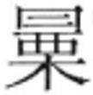與鼎（《銘圖》1840）之“”字，作：
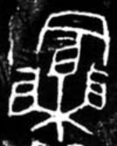
其中栗實之形亦與“”“”“”等大異。“”之變如“”，其下易爲“㐁”形，仍當是聲化爲“㐁”（《說文》讀若“誓”）。

九、說西周金文中表“目”意之“日”形
西周金文“目”形或“頁/首”中之“目”時有作似“日”形者：
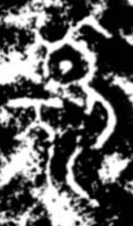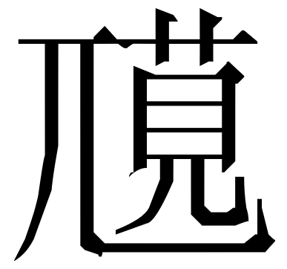，《銘圖》4627 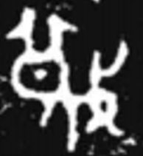蔑，《銘圖》13544 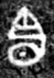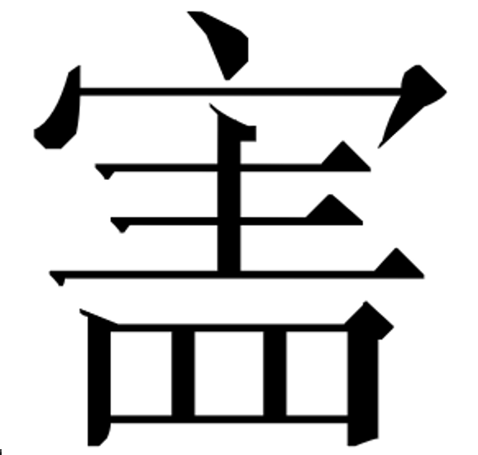，《銘圖》5295
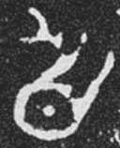首，《銘圖》2398 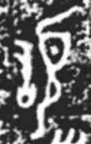𩒨，《銘圖》12439 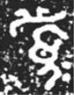履，《銘圖》14542
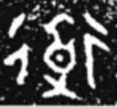道，《銘圖》14542
其中點亦有作豎筆或斜筆者：
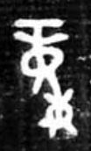童，《銘圖》14541 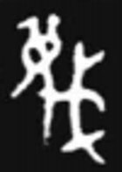蔑，《銘圖》14541 ，《銘圖》5401
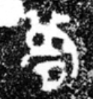夢，《銘圖》5389 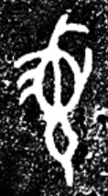須，《銘圖》5676 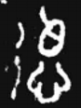德，《銘圖》15552
作豎筆者後代或變如“白”形，如：
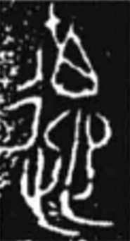德，《銘圖》15632 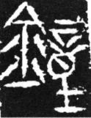鐘，曾侯乙鐘架 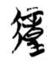徸，《治政之道》簡25
“白”形或繁化：
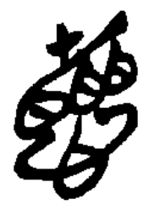惪，《四告》簡46 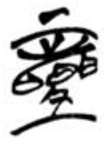童，《大夫食禮》簡26
“目”所以或作“日”形，當大率由“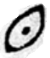”形來。金文从“”者如：
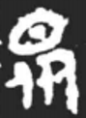眾，《銘圖》2515 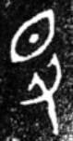《銘圖》5384
“眾”字商時从“日”，西周後改从“目”，正以“”形爲過渡。
甲骨文偏晚組類時見“目”省作目眶形“”，如：
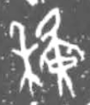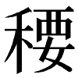，《合》10314（何二） 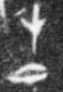省，《合》28661,（何二）
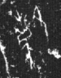睫*，《屯南》2702（無名）
“”中著點即爲“”，猶“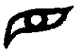”中著點爲“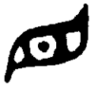”。亦有個別字从此虛廓之“”形而不著點，如“民”於成王世之何尊（《銘圖》11819）作“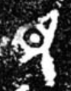”，至康王世之大盂鼎（《銘圖》2514）則作“”，後世沿之；又如楚簡“童”字或作“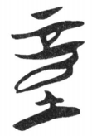”“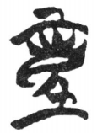”“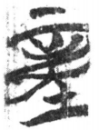”。
金文“目”偶然但作“○”形：
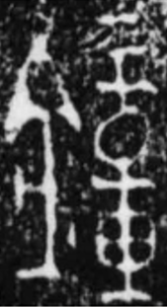鐘，《銘圖》15321 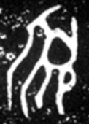須，《銘圖》05603
蓋“日”形之省，亦或徑由“”變來。
“目”作“日”形時亦因字中空間不足、筆畫有省略，如氏盤（《銘圖》14542）从“首”之“道”字六見，其“首”形一作“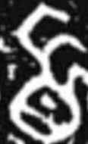”，它多作“”，後者是前者減筆之形。
古文字有一字多隸定爲“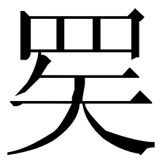”“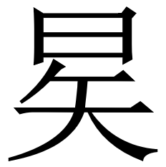”“㚖”、常用爲“無斁”之“斁”，其形有如下數類：
甲：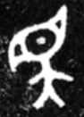《銘圖》5314（西周中期）
乙1：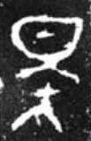《銘圖》15265（西周中期） 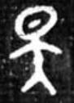《銘圖》14541（西周中期前段） 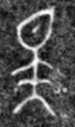《銘圖》15525（西周晚期） 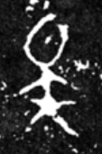《銘圖》15523（西周晚期）
乙2：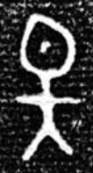《銘圖》5512（西周晚期） 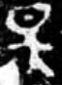《銘圖》15495（西周晚期） 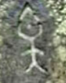《銘續》519（春秋早期） 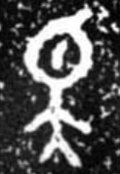《銘圖》2192（春秋早期）
丙：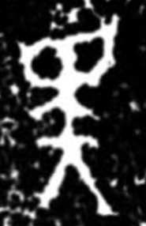《銘圖》2518（西周晚期）
丁：《銘圖》5402（西周中期後段）
戊：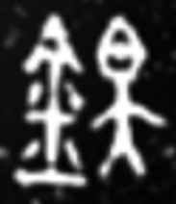鐸，《銘圖》15960（春秋中期） 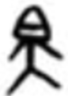《銘圖》17176（春秋晚期） 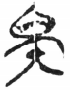清華簡《封許之命》簡2
甲類上部作一般“目”形。乙類上部似“日”形，舊多以爲从“日”，實仍有別。其形皆略橢、一角略尖，實即前述“”形之變。試比照牆盤（《銘圖》14541）中“”及从“日”之“昊”：
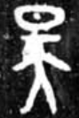
所从有別。乙1類从“矢”形，乙2類从“大”。丙類又乙類之變，即前文所謂“中點亦有作豎筆或斜筆者”。丁類自乙類來，上部類化同“日”。戊類由乙或丙類來，上部類化同“白”。《說文》：“㚖，大白澤也。从大、从白，古文以爲澤字。”“㚖”即戊類字。
據字形，此字本从“目”確然。商甲骨、金文有字从目、矢作“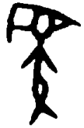”，羅振玉釋“斁”，與上論者爲一字。劉釗謂金文“”形中“‘大’乃‘矢’字之訛”。記名金文有“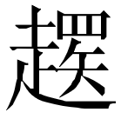”字，其形作：
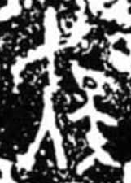《銘圖》572 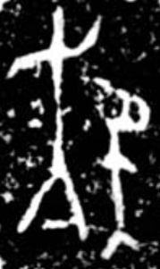《銘圖》573 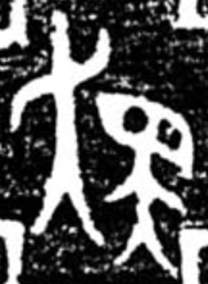《銘圖》11223 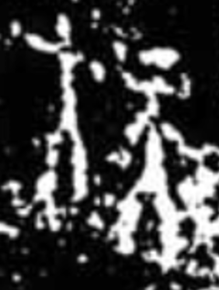《銘圖》13078
《銘圖》572一形仍从“矢”，餘皆變而从“大”。晚期組類卜辭有字似从目、大，用爲族地名，作：
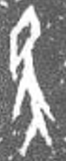《合》31273（何二）
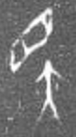《合》28012（無名）
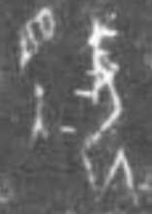从“女”，《英》2271（無名）
或隸定爲“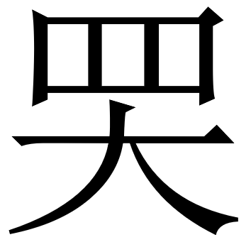”，或徑釋“奰”。其字似仍當釋“”。“”字本義，王國維謂“矢著目上，意亦爲射”，或然。
毛公鼎“（）”字，吳大澂釋“睪”。《說文》：“睪，目視也。从橫目，从㚔。令吏將目捕罪人也。”“睪”字或謂由“”下部變作“㚔” 而來；或謂由“”形來；裘錫圭釋出甲骨金文之“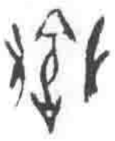”“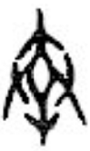”“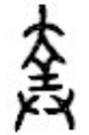”字象兩手脫離手梏、即“釋”之初文，網友“布之道”據以謂“睪”（本作“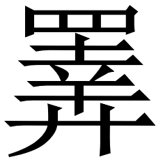”）由“（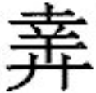）”來，其上“日”“目”等形爲“圈形飾筆”之變。
今按西周至春秋文字唯有从“廾”（或省作“又”）之“”而無“睪”，可知“睪”必由“”減省而來，故布說“睪”與“（）”有關甚是。“”應是“”“”雜糅而成，《說文》云“，引給也”非其本義。今據“㚔”形以上形體別異，分類舉兩周文字中“睪”形如下：
子：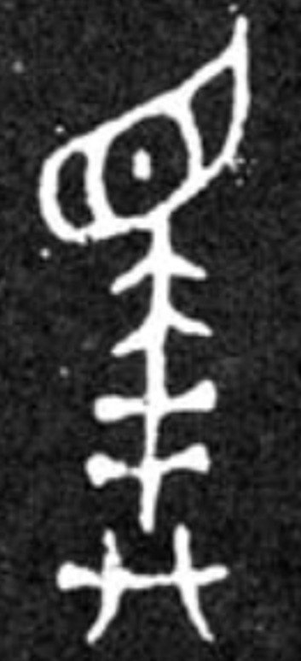，《銘續》195（西周中期） 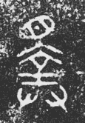，《銘圖》2381（春秋早期）
丑：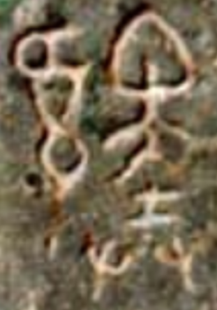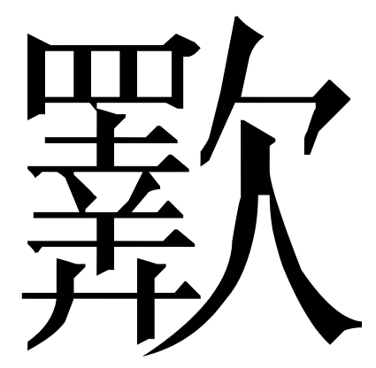，《銘續》146（春秋早期）
寅：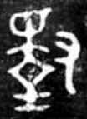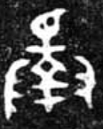，《銘圖》5976（西周晚期）
卯：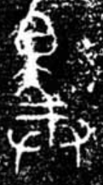，《銘圖》3353（春秋早期） 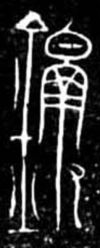鐸，《銘圖》15432（戰國早期） 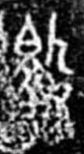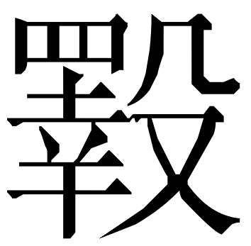《銘圖》2425（戰國早期） 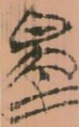天星觀1號楚墓卜筮簡
子類“”之上與“”合，丑類“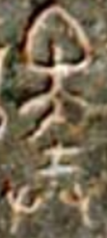”之上與“”合，寅類“”之上與“”合，卯類“”之上與“”合。是“”各類形體上部俱能自“”求得其來源。蓋分化字（亦包截取、糅合而言）之各異體往往與母字各異體對應。六國文字兼用“”“（睪）”、不見“”字，可知“”行而“”廢（二字於彝銘中同用爲“擇”，字用亦相承）。又“”字諸形以“”爲最早，可證用爲“無斁”字之“”本从“目”、“”字釋“”可信。
“鹿”“廌”等字中有“目”形，本爲耳、目、喙合成之“首”形，參商金文“鹿”字作“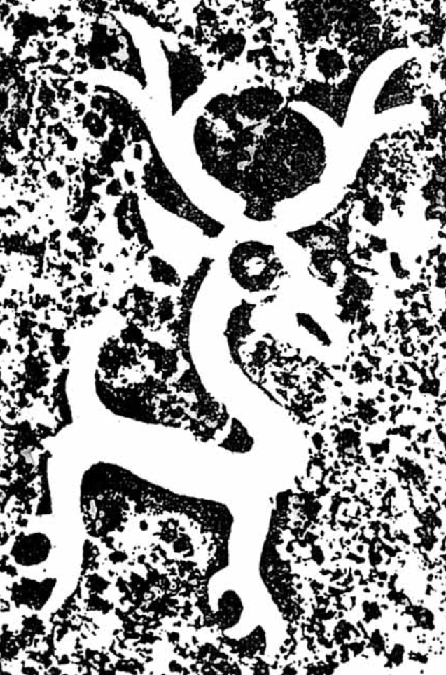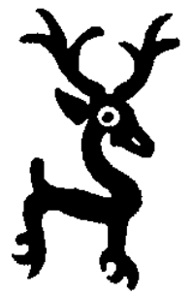”（《銘圖》16）。唯其形自甲骨文始已多混爲形近之“目”，故後世亦有寫作“”“○”以及“日”者。如楚簡“鹿”或作“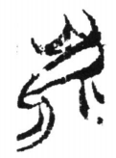”，“麗”或作“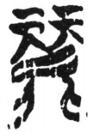”，“灋”或作“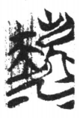”，又如《銘圖》5913（春秋晚期）及《銘圖》19050（戰國）“麐”字各作：
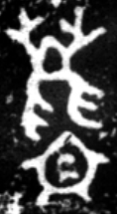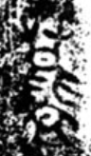
《說文》：“昆，同也。从日从比。”西周、春秋金文“昆”字作“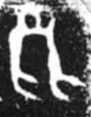”“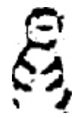”；又多見“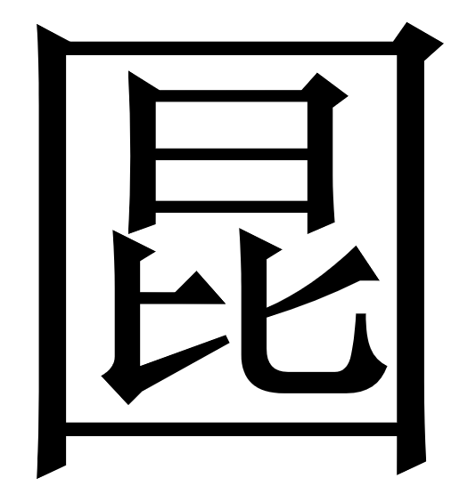”字，其中“昆”形作“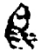”“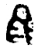”“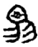”。“”“”出一源，後分化篆文“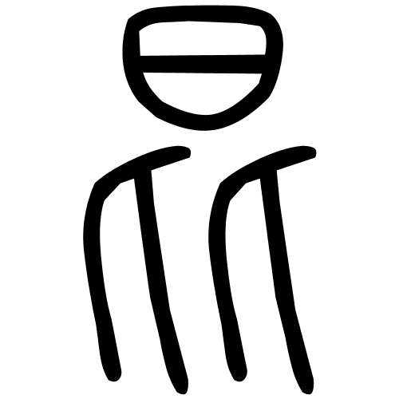”及古文“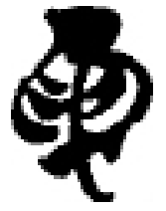”。或謂“昆很可能是一個整體象形字，象某種昆蟲之形”，或徑以爲其形自甲骨文“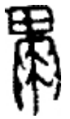”形來。
今按“昆”即“麇”初文之變。唐蘭、陳秉新等釋商周文字“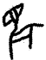”形爲“麇”之初文；“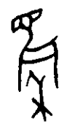”即“麇”字，从禾、聲，是“稇”之本字。“”是無角“鹿”形，故舊多隸定“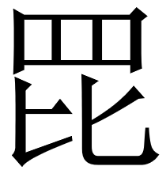”；“”中“目”形（本象鹿首形）變爲“日”則成“昆”。上引二“麐”字所从“鹿”去其角即與“昆”無以異。李孝定云：“金文此字（引者按，即“”）下從，與㲋、鹿等字所從象足形者全同，似非從‘比’，蓋‘比’從二人，與此不類。”甚是灼見。

2025年5月25日寫完

附記：二三月來與諸友講肄，有所聞則札之。無可得名，因名“說字”。清人吳愙齋有《字說》一卷，題目數十，說文字初義，多據鐘鼎古文，是以專篇雜說諸字之先。至於今世標“說字”一體，辨別源流、疏通理據，影響之繁，則四明裘先生。後學無賴，所爲雕蟲彌縫，於考見古人義理制度無所裨。抑馬肝雞肋，棄之可惜，故謹疏管見，以寓景行之慕。能取博雅君子、諸同好一粲已足，識者擿其漏略，斥之鄙野，蓋所不敢辭。

陳劍：《甲骨金文舊釋“尤”之字及相關諸字新釋》，《甲骨金文考釋論集》，綫裝書局，2007年，第59—80頁。
陳劍：《“”、“”聲符探源並論相關諸字》，《中國文字》2021年冬季號，萬卷樓圖書股份有限公司，2021年，第81—104頁。
林宏佳：《“尤”“擇”辨釋》，《成大中文學報》2009年第4期。
“夬”最早見十五年趞曹鼎（《銘圖》2434，西周中期），字或非殷人所造，故其象“玦”之形加“又”最上指，已失造字初意。
潘悟雲謂：“蒸部字的第IV類，即*Cʳɯŋ，當介音ʳ變作重紐類介音ᵚ以後，與母音ɯ重複，同時讓母音與韻尾發生異化：*Cʳɯŋ>*Cᵚɯŋ>*Cᵚin，變成真韻B類。”（《漢語古音手冊》，中西書局，2023年，第155頁）或謂訓讀“閔”，然字義實有別（聞之“知乎”，偶遺其出處）。
白於藍：《簡帛古書通假字大系》，福建人民出版社，2017年，第10—14頁。
林澐：《釋“眴”》，《林澐文集·文字卷》，上海古籍出版社，2019年，第180—184頁。
李宗焜：《甲骨文字編》，中華書局，2012年，第186、897、898、1204頁。
參見張卉、吳毅強：《甲骨文舊釋“蜀”字平議兼論“旬”字構形》，《中國文字研究》第40輯，華東師範大學出版社，2024年，第1—6頁。
宗福邦、陳世鐃、蕭海波主編：《故訓匯纂》，中華書局，2003年，第900頁。
甲骨文又有“”字，象以手拭涎，詹鄞鑫釋“捪”（《釋甲骨文“捪”和“航”》，《華夏考：詹鄞鑫文字訓詁論集》，中華書局，2006年，第223—226頁）。按“捪”有“撫循”“擦拭”二常用義，表“擦拭”義文獻多用“抆”。（《廣雅·釋詁》：“抆，拭也。”）本文釋“”爲“捫”者，姑與詹先生所釋“捪”字相別。又此字舊或疑爲《說文》訓“捾目”之“”（于省吾主編，姚孝遂按語：《甲骨文字詁林》，中華書局，1996年，第558頁）。“”之構形陳劍（《“”、“”聲符探源並論相關諸字》）業已闡明，無關。
劉文典撰，馮逸、喬華點校：《淮南鴻烈集解》，中華書局，2018年，第392頁。
指端已不入“目”中，與“”變化同。
郭沫若：《卜辭通纂》，科學出版社，1983年，第524頁；朱德熙：《古文字考釋四篇》，《朱德熙文集》第5卷，商務印書館，1999年，第151—152頁。“”字相傳音同“宣”，於衛侯之孫書鐘“（洵）樂妰（且）康”得證其來有自，參網友“抱小”：《說衛侯之孫書鐘的“”字》，復旦大學出土文獻與古文字研究中心網站，2021年9月27日（http://www.fdgwz.org.cn/Web/Show/5821）。“曼”字實从、冃聲（“冃”有“冕”音，如《銘圖》12304鄧孟壺銘从女、冃聲之字用爲“嫚”），郭說爲“曼余目以流觀”之“曼”可信。
《顏氏家訓·書證》：“《禮·王制》云：‘臝股肱。’鄭《注》云：“謂㩊衣出其臂脛。”今書皆作擐甲之擐。國子博士蕭該云：“擐當作㩊，音宣，擐是穿著之名，非出臂之義。”案《字林》，蕭讀是。徐爰音患，非也。”按“㩊”有“㩊衣出其臂脛”義，即“”之“撫循”義所引申。如“捋”中古多表撫摩之意（《廣韻》訓“摩”），近古亦表捋袖出臂意，相類。
鄔可晶揭出“”字（《說文》：“，舉目使人也。从攴从目。凡之屬皆从。讀若。”）係“”之省，“夐”（《說文》：“營求也。从，从人在穴上。”）中之“”爲“”省、可表音（《試釋清華簡〈攝命〉的“敻”字》，復旦大學出土文獻與古文字研究中心網站，2018年11月17日，http://www.fdgwz.org.cn/Web/Show/4324）。又《說文》从“”之字，猶有“闅”“”。《說文》：“闅，低目視也。从門聲。弘農湖縣有闅鄉，汝南西平有闅亭。”字今作“閿”。李學勤曾謂古文“”字同“闅”是一字異寫，說可信（《試解郭店簡讀“文”之字》，《李學勤文集》第十七卷，江西教育出版社，2023年，第157—160頁）。“”本从“”聲（參陳劍：《甲骨金文舊釋“尤”之字及相關諸字新釋》），“闅”中之“”當亦係“”字之訛。《說文》：“，大視也。从大、。讀若齤。”與《說文》訓“大視也”之“”音義相關，疑亦本从“（）”聲。文字系統中實無从“”表義之字。“闅”“”《說文》釋義皆無實例，鄔文據以謂“（）”之本義“與‘視’有關”，可疑。又“”字中古有“況逼”“望發”“七役”等切，尤待詳考，參網友“布之道”：《廣韻形聲考》，“古音小鏡”網站，2022年9月30日（http://www.kaom.net/sgy_bzd8.php）。
“胡”原字作“吾”，從董珊《它簋蓋銘文新釋——西周凡國銅器的重新發現》（《出土文獻與古文字研究》第6輯，上海古籍出版社，2015年，第163-178頁）讀。又或以“敢昭告”爲句，然“吾”右下有重文符號（視照片甚明），疑“吾（胡）考”二字當重讀，故以“敢昭告朕胡考。胡考令乃……”爲句。
董珊：《它簋蓋銘文新釋——西周凡國銅器的重新發現》。
上引諸家說見丁福保編纂：《說文解字詁林》，中華書局，1988年，第6923—6924頁。
于省吾主編，姚孝遂按語：《甲骨文字詁林》，第3056—3057頁。
參見周法高主編，張日昇、徐芷儀、林潔明編纂：《金文詁林》，香港中文大學，1975年，第4230—4231頁；周法高：《金文詁林補》，“中央”研究院歷史語言研究所，1982年，第2202頁。
姚萱：《殷墟花園莊東地甲骨卜辭的初步研究》，綫裝書局，2006年，第99—114頁。
“錛”“斤”恐亦非同源詞。
所从“”與甲骨文“楚”（，《合》32986；《合》29984）所从不殊。
《說文》：“疋，足也。上象腓腸，下从止。”然甲骨金文“疋”字固不類人足形，《說文》恐非是。疑“疋”爲徂往之“徂”所造。舊或釋商文字“”“”等爲“疋”，今謹按其形體源流不合，似無據。
其“止”形不在“㫃”正下，不能合而視爲“”。
于省吾說（《甲骨文字釋林》，中華書局，1979年，第366頁）。或謂古文字圓形“○”有*W[Ə,A]N與*WEN兩類讀音，前者是{圓}*wran的表意字，後者是{環}*wrˤen的表意字（網友“布之道”：《廣韻形聲考》）。唯“睘”應从“袁”聲，而“袁”又係“擐”之初文（裘錫圭：《釋殷墟甲骨文裏的“遠”“𤞷”（邇）及有關諸字》，《裘錫圭學術文集·甲骨文卷》，復旦大學出版社，2012年，第167—176頁），其後音分兩系蓋係音變所致，準此則“圓”“圜”係一詞分化可通（上古漢語表“圓”義之詞族情況複雜，參野原將揮、秋谷裕幸：《一個表示{圓}的詞族》，《漢語史學報》第31輯，上海教育出版社，2024年，第58—73頁）。本文權仍舊說以“圓”賅之。
參見 高亨纂著，董治安整理：《古字通假會典》，齊魯書社，1989年，第168—169頁；白於藍：《簡帛古書通假字大系》，第1203、1243、1244、1246頁。
鄔可晶：《甲骨金文的“夙”與清華簡〈五紀〉的“丮”》，《古文獻研究》第11輯，鳳凰出版社，2024年，第19頁。
裘錫圭曾論用爲“邇”之“”所从“”是“木”省形（《釋殷墟甲骨文裏的“遠”“”（邇）及有關諸字》，《裘錫圭學術文集·甲骨文卷》，第172頁）；又曾論卜辭“木月”“林月”“屮月”俱用爲“生月”（《釋“木月”“林月”》，《裘錫圭學術文集·甲骨文卷》，第338—343頁），“生”字所从“屮”形殆亦“木”之上半出於地者。
如甲骨文舊釋“芻”之“”字鄔可晶釋爲訓“擇菜”之“若”（《“芻”、“若”補釋》，《甲骨金文語文論稿》，第249—259頁）。無論“芻”“若”，其中“屮”形皆不易作“木”解。
李宗焜：《甲骨文字編》，第1207—1208頁。
唯《銘圖》3746所收竹祖丁簋（商代晚期）拓本中“竹”字作“”，上似不連。然審照片“”（見范季融主編：《西清古鑑今訪·北京故宮博物院卷》，胡瑩盈與范季融基金會，第154頁），其鑄字甚淺、筆道頗不清晰，而右旁“”上端略向左曲，知其上方本亦當作相連形，範鑄不善而失。
李宗焜：《甲骨文字編》，第147—148頁。
照片檢自“史語所數位典藏資料庫整合系統”網站（https://ihparchive.ihp.sinica.edu.tw/ihpkmc/ihpkm_op?@@0.07001864210590991）。
張秉權：《殷虛文字：丙編》下輯（二），“中央”研究院歷史語言研究所，1972年，第89頁；張惟捷、蔡哲茂：《殷虛文字丙編摹釋新編》，“中央”研究院歷史語言研究所，2017年，第590頁。
“”似本於“竹”葉上之枝著筆指示。《說文》：“蒚，夫離上。”徐鍇《繫傳》：“按《爾雅注》：‘蒚，莞上之臺首也。’臣按草木將生華，先抽莖臺，今謂菜薹是也。”又《說文》：“翮，羽莖也。”“蒚”“翮”（*KREK）並有“莖”義，不知“”（若確爲“”之聲符則歸*ɁEK）與彼有關否。此外，“”中兩橫筆變化爲“”亦屬可能。
謝明文：《釋古文字中的“葺”》，《甲骨文與殷商史》新12輯，上海古籍出版社，2022年，第138—146頁。
沈建華、曹錦炎：《甲骨文字形表》（增訂版），上海辭書出版社，2017年，第145頁。
張昂：《說“死”“葬”》，《出土文獻》2024年第4期。
蔡哲茂：《說甲骨文葬字及其相關問題》，《蔡哲茂學術文集·第一卷：甲骨文卷（一）》，花木蘭文化事業有限公司，2021年，第229—230頁。
參見鞠煥文：《古文字“葬”字簡釋》，《中國文字研究》第23輯，上海書店出版社，2016年，第46—49頁；張昂：《說“死”“葬”》。
鞠煥文：《古文字“葬”字簡釋》。
張昂：《說“死”“葬”》。
于省吾：《釋古文字中附劃因聲指事字的一例》，《甲骨文字釋林》，第461—462頁。
“”象木殘枿根株形，或釋“檮”之初文（陳漢平：《屠龍絕緒》，黑龍江教育出版社，1989年，第53—54頁），或釋“株”之初文（王精松：《古文字“”新論》，《出土文獻綜合研究集刊》第19輯，巴蜀書社，2024年，第1—16頁），要之與“木”相涉。又金文“枻”“”右旁實爲“止”，蓋因偏旁限制不必作“木”。春秋以後金文多以“枼”及从“枼”之字爲“世”，“枼”或即西周“枻”之變體（此“枻”與後世訓“楫”之“枻”只同形）。“世”及“枻（枼）”音*l̥aps>*l̥ats。當“枼”仍音*l̥aps時借用爲木葉之“葉”（*l̥ap），故兼有“葉”之音，可諧葉部，與後多諧月部之“世”遂分爲二聲系。《詩·商頌·長發》：“昔在中葉。”毛《傳》：“葉，世也。”“葉”當爲“世”之異調同源詞。甲骨文所謂“葉”字據本形可分二類：一象木生實之形，一象於木枝梢著圈點以指事，釋“葉”恐未有據，此皆詳另文。“”“枻”“”本義未詳。
或歸無名類。
陳漢平：《屠龍絕緒》，第72頁。
謝明文：《說夙及其相關之字》，《出土文獻與古文字研究》第7輯，上海古籍出版社，2018年，第41頁。
鄔可晶：《甲骨金文的“夙”與清華簡〈五紀〉的“丮”》，第26頁。
賓組卜辭有“伯”，參馬盼盼：《殷墟甲骨文所見地名的整理與研究》，吉林大學博士學位論文，2022年，第797頁。
參馬盼盼：《殷墟甲骨文所見地名的整理與研究》，第421頁。
較近的討論見杜清雨：《釋“”》，《甲骨文與殷商史》新13輯，上海古籍出版社，2023年，第220—231頁。
“路筮”之“路”舊多從郭沫若說訓“大”（參見李圃主編：《古文字詁林》第二冊，上海教育出版社，2000年，第607頁）。近李家浩謂“路”當讀“簬”，即楚墓卜筮簡之“笿”，是簬竹所製筮具（《史懋壺銘文中的“路筮”——兼談楚墓卜筮簡中的筮具“笿”“”“”》，《念茲在茲：復旦大學出土文獻與古文字研究中心成立廿載紀念論文集》，中西書局，2025年，第164—170頁）。
董蓮池：《新金文編》，作家出版社，2011年，第2208—2222頁。
山西省考古研究院等：《倗金集萃：山西绛縣橫水西周墓地出土青銅器》，上海古籍出版社，2021年，第547頁。
董蓮池：《新金文編》，第2217頁。
季旭昇：《說文新證》，藝文印書館，2014年，第345—346頁。
鄔可晶：《古文字中舊釋“散”之字辨析》，《甲骨金文語文論稿》，第52—75頁。
或說从“柬”者是“闌遮闌截之‘闌’的初文”（蔡一峰：《古文字所謂“閒”“外”通諧說辨議》，《“中央”研究院歷史語言研究所集刊》第九十五本第二分，“中央”研究院歷史語言研究所，2024年，第229—230頁）。
或以爲“”本即“閒”字異構，“會叢竹閒月之義”（蔡一峰：《古文字所謂“閒”“外”通諧說辨議》，第236頁），第不知於从“門”之“閒”外緣何另造从“竹”之“”。
偶一兩見，如《銘圖》5071“月”作“”，《銘圖》13808“盟”字作“”。
參李宗焜：《甲骨文字編》，第1071—1972頁。
今字“斝”當分析爲从斗、聲，參王子楊：《〈說文〉“斝”的文字學解釋——兼釋古文字“詻”》，《出土文獻與古文字研究》第12輯，上海古籍出版社，2025年，第898—913頁。
李宗焜：《甲骨文字編》，第1072頁。
中國社會科學院考古研究所：《殷周金文集成》（修訂增補本），中華書局，2007年，第1051、3824頁。
果誠如此，則酒器“散”本當作“”，後世訛混爲“散”字，與“散宜生”之“散”同例（參鄔可晶：《古文字中舊釋“散”之字辨析》）。另，商時“”之器形器用與典籍所稱“散”者未必相同，猶甲骨文“觴”所象之器與戰國秦漢之“觴”亦非同類（參李春桃：《從斗形爵的稱謂談到三足爵的命名》，《“中央”研究院歷史語言研究所集刊》第八十九本第一分，“中央”研究院歷史語言研究所，2018年，第47—118頁；李春桃：《釋甲骨文中的“觴”字》，《古文字研究》第32輯，中華書局，2018年，第83—89頁）。
字形引自徐在國、程燕、張振謙：《戰國文字字形表》，上海古籍出版社，2017年，第1723頁。
黃德寬：《說》，《古文字研究》第24輯，中華書局，2002年，第272—276頁。
張天恩主編：《陝西金文集成》第四冊，三秦出版社，2016年，第99頁。
丁福保編纂：《說文解字詁林》，第12432—12433頁。
李圃主編：《古文字詁林》第九冊，上海教育出版社，2004年，第1022頁。
黃德寬主編：《古文字譜系疏證》，商務印書館，2007年，第1956頁。
[清]朱駿聲：《說文通訓定聲》，中華書局，2016年，第930頁；謝明文：《談談青銅酒器中所謂三足爵形器的一種別稱》，《商周文字論集》，上海古籍出版社，2017年，第305頁；張昂：《甲骨文所見“三報”及“報祭”相關問題獻疑——兼“匡/筐”字補釋》，復旦大學出土文獻與古文字研究中心成立20周年紀念大會暨出土文獻與古文字研究國際學術研討會，上海，2025年。又或以爲《說文》所注“讀若方”之音出於漢人傅會（邱瑞峰說，見張昂《甲骨文所見“三報”及“報祭”相關問題獻疑——兼“匡/筐”字補釋》引）。
李宗焜：《甲骨文字編》，第849頁。
“羊聲”說見黃德寬：《說》。黃先生引段玉裁說《說文》“”字異體作“䵼”證“羊”“將”聲可諧。然“”“䵼”實各有本詞，後“䵼”換讀爲“”始爲異體（參應金琦：《西周金文所見周代語音信息考察》，復旦大學碩士學位論文，2023年，第80頁）。
參謝明文：《談談青銅酒器中所謂三足爵形器的一種別稱》，第305頁；張昂：《甲骨文所見“三報”及“報祭”相關問題獻疑——兼“匡/筐”字補釋》。
李春桃：《古文異體關係整理與研究》，中華書局，2016年，第287頁。
參謝明文：《禹鼎“于將朕肅慕”補釋》，《中國文字研究》第38輯，華東師範大學出版社，2023年，第12—14頁。
黃德寬：《說》。
“”本義不明，或是“牂”之古字。卜辭“”字辭少，義亦未瞭（參黃德寬：《說》）。
有研究者據戰國文字“（藏）”釋甲骨文“（）”爲“藏”之初文，依據不足，可存參（袁倫強、黃悅：《據戰國文字釋甲骨文“藏”》，《簡帛》第27輯，上海古籍出版社，2023年，第1—6頁）。
[清]林義光著，林志強、田勝男、葉玉英評注：《〈文源〉評注》，中國社會科學出版社，2017年，第60、331頁。
董珊：《它簋蓋銘文新釋——西周凡國銅器的重新發現》；薛培武：《釋它簋蓋銘中的“懷屬”》，《中國文字學報》第12輯，商務印書館，2022年，第61—65頁。
“束”字構形參見謝明文：《及相關諸字補釋》，《第七屆中國文字發展論壇論文集》，河南大學出版社，2021年，第63—64頁。
連劭名：《甲骨刻辭叢考》，《古文字研究》第18輯，中華書局，1992年，第84頁。
中山王壺（《銘圖》12455）用爲“佐”之“”字作“”，所从“”與壺（《銘圖》12454）“榦（）”字所从“木”形同，或谓係“偶然減省爲‘木’”（薛培武：《釋它簋蓋銘中的“懷屬”》）。此亦可能係保存“差”原始从“”之形，於中山三器文字中適與部分作構件之“木”同形（《銘圖》2517中山王鼎“桴”“”及壺“”等字所从“木”又與此不同）。
參黃德寬主編：《古文字譜系疏證》，第2331頁；季旭昇：《說文新證》，第381頁。
又有916號觶，但其中“”字爲鏽所掩，故不舉其形。
夏淥：《“差”字的形義來源》，《中國語文》1979年第1期；季旭昇：《說文新證》，第381頁；李學勤主編：《字源》“差”字條（金國泰撰），天津古籍出版社，2012年，第411頁。
湯可敬：《說文解字今釋》（增訂本），上海古籍出版社，2018年，第1438頁。
《說文·火部》：“，交灼木也。从火，教省聲。讀若狡。”嚴可均《校議》：“疑此篆校者所加。《玉篇》烄、爲重文，此分爲二而義則同。，古教字，見《教部》。此得從聲而云‘教省’，必可疑也。”段玉裁《注》：“按《玉篇》《廣韵》皆曰：‘，同烄。’必本諸《說文》，不知今本《說文》何以析爲二。交灼之語，亦不可通。上文炭下曰‘燒木未灰’。則灰篆必上聯炭、二篆，間以、炦，決非古本。”（丁福保編纂：《說文解字詁林》，第9910頁）按《火部》：“烄，交木然也。从火交聲。”其字廁“熇”（“火熱也”）、“㶣”（“小熱〈爇〉也”）二字之間。“”“”義可相承，疑段謂“”“烄”析爲二或是，然其本來次第未必不在今本“”字處。
參李宗焜：《甲骨文字編》，第489—493頁。
張舜徽謂“之言差也，謂束炭之形參差不齊也，猶齒參差謂之齹矣”（湯可敬《說文解字今釋》（增訂本）引，第1438頁），說有理據。“”實有參差之態。
黃錫全：《漢簡注釋》，台灣古籍出版有限公司，2005年，第37頁；李春桃：《傳抄古文綜合研究》，上海古籍出版社，2021年，第100頁。
石小力：《〈商周青銅器銘文暨圖像集成續编〉釋文校訂》，鄒芙都主編：《商周青銅器與先秦史研究論叢》，科學出版社，2017年，第143頁。
謝明文：《西周金文車器“鞎”補釋——兼論〈詩經〉“鞹鞃”》，《漢字漢語研究》2019年第4期。
謝明文：《西周金文車器“鞎”補釋——兼論〈詩經〉“鞹鞃”》。
陳劍：《甲骨文舊釋“眢”和“”的兩個字及金文“兼”字新釋》，《甲骨金文考釋論集》，2007年，綫裝書局，第177—233頁；“出土文獻”：《陳劍：舊作補證兩篇：重論所謂“賵”和“㲹”》，“出土文獻”微信公眾號文章，2025年4月22日（https://mp.weixin.qq.com/s/KKMYV6wuv6sBQ7Eofh_mGA）。按“”之下與“冃”形相關雖合理，其上點形復不可解。
[清]孫詒讓著,戴家祥校點：《古籀餘論》，華東師範大學出版社，1988年，第60頁。
謝明文：《西周金文車器“鞎”補釋——兼論〈詩經〉“鞹鞃”》。
陳琦：《形體混同與諧聲辨析》，復旦大學碩士學位論文，2024年，第95頁。
以聲求之，疑與“捆”（《說文》作“稛”，訓“絭束”）相涉。“捆”本音或可擬*kʰwˤənʔ。“困”諧聲域通說爲*KUN，然其中當有部分字詞本爲央元音。《大雅·既醉》“壼（閫）”與“胤”（*lins）爲韻，此“壼（閫）”所記詞不得爲*kʰˤunʔ，當音*kʰwˤənʔ。清華簡《子儀》簡11—12：“譬之如兩犬夾河啜而，豈謂不足，心則不察。”整理者讀“”爲“猌”（*ŋrəns），亦合理（李學勤主編：《清華大學藏戰國竹簡[陸]》，中西書局，2016年，第128、133頁）。
此字釋讀參見謝明文：《桋伯盤銘文考釋》，《出土文獻與古文字研究》第10輯，上海古籍出版社，2021年，第68—76頁。
裘錫圭：《殷墟甲骨文“彗”字補說》，《裘錫圭學術文集·甲骨文卷》，第422—430頁。
《說文》：“羽，鳥長毛也。”汪維輝指出，和較柔軟的“毛”不同，“羽”一般用來指羽莖較硬的長毛（汪維輝：《漢語核心詞的歷史與研究現狀》，商務印書館，2018年，第276—278頁）。有研究者據戰國文字“翼”或作“”“”，以爲“羽”早先作“”、後變爲“”以及“”，恐非是。正文已明西周文字“”已用作鳥羽形，只未必讀後來合口魚部之音而已。
蔣玉斌：《“扇”字源流補說》，吉林大學邊疆考古研究中心編：《新果集（二）：慶祝林澐先生八十華誕論文集》，科學出版社，2018年，第550—553頁。
吳匡、蔡哲茂：《釋“”》，原載《故宮學術季刊》第11卷第3期（1994年），後收入《蔡哲茂學術文集·第三卷：金文卷》，花木蘭文化事業有限公司，2021年，第91—124頁；陳秉新：《銅器銘文考釋六題》，原載《文物研究》第12輯（黃山書社，2000年），後收入《安徽大學漢語言文字研究叢書·陳秉新卷》，安徽大學出版社，2015年，第76—78頁。
“”字構形參黃博：《甲骨文“南”及相關字補說》，《出土文獻》2020年第4期。
唐蘭：《西周青銅器銘文分代史徵》，中華書局，1986年，第120頁。
張世超、孫凌安、金國泰、馬如森：《金文形義通解》，中文出版社，1996年，第860—861頁；季旭昇：《說文新證》，第282—283頁；黃德寬主編：《古文字譜系疏證》，第680頁。
《銘圖》隸定爲“”。按金文“”見《銘圖》4376、5591兩器，作“”“”，形與此有別。疑字當釋“屚”。
姚萱：《非王卜辭的“瘳”補說》，《河北大學學報（哲學社會科學版）》2012年第4期；又參張昂：《出土文獻所見“疾愈”類字詞之研究》，《文史》2023年第1輯。
鄔可晶：《談談所謂“射女”器銘》文中“編按”，《甲骨金文語文論稿》，上海古籍出版社，2024年，第355頁。
照片檢自“史語所數位典藏資料庫整合系統”網站（https://ihparchive.ihp.sinica.edu.tw/ihpkmc/ihpkm_op?@@0.07001864210590991）。該片又可與《合》4907、《合》13347甲乙、《乙補》1125及一片無號甲綴合，參林宏明：《醉古集》，萬卷樓，2011年，第397—400頁。值得說明的是此字又被《新甲骨文編》在“𦄑”字頭下重收（第744頁），係用裘錫圭意見（《殷墟甲骨文“彗”字補說》）。
李學勤：《新發現西周筮數的研究》，《周易研究》2003年第5期。
網友“布之道”業已指出姚萱所釋“繆/摎”字即“翏”字聲首（《廣韻形聲考》）。
甲骨文“”唐蘭據《說文》“彗”字古文“”形釋“彗”，以爲甲骨文“習（）”从“”聲，表“疾愈”之“”讀《方言》訓“瘉”之“慧”（參裘錫圭：《殷墟甲骨文“彗”字補說》）。然“彗”（*WET）“習”（*LƏP）聲韻不近，後世確定之“彗”又俱不从“”（鄔可晶：《談談所謂“射女”器銘》）。有研究者既以西周甲骨“”字爲“瘳”，又以殷卜辭“”爲“慧”，可商（張昂：《出土文獻所見“疾愈”類字詞之研究》）。
參裘錫圭：《從殷墟甲骨卜辭看殷人對白馬的重視》，《裘錫圭學術文集·甲骨文卷》，第305—308頁。裘文提及“”《甲骨文編》收“騽”字頭下，今謹按其辭例實與“騽”不同。
張亞初：《殷周金文集成引得》，中華書局，2001年，第1105頁。
朱德熙：《長沙帛書考釋（五篇）》，《朱德熙古文字論集》，中華書局，1995年，第207—209頁。
鄔可晶：《戰國時代寫法特殊的“曷”的字形分析,並說“”及其相關問題》，原載《出土文獻與古文字研究》第7輯（上海古籍出版社，2018年），後收入《戰國秦漢文字與文獻論稿》，上海古籍出版社，2020年，第1—34頁。
裘錫圭：《也談子犯編鐘》，《裘錫圭學術文集·金文及其他古文字卷》，復旦大學出版社，2012年，第89頁。
此字舊或以爲从“呂”聲，釋“穀”（徐雲峰：《試論商王朝的穀物徵收》，《中國農史》1984年第4期），難信。
趙楠（子喬）：《“丰”“封”辨》，“知乎”專欄文章，2024年10月11日（https://zhuanlan.zhihu.com/p/874336060）。其初稿2024年8月16日首發於簡帛網。又馬尚《河南博物館舊藏甲骨新綴新見》（《文獻》2024年第1期）亦主“丰”象“葑”形，但其論證與趙文頗有出入，趙文中有辨析。
或謂“徹”之核心義爲“通”，即“貫徹”（王雲路：《漢語詞彙核心義研究》，北京大學出版社，2014年，第23頁）。今按“貫徹”之“徹”與“徹除”之“徹”係兩詞，前者本字即“彘”，參見王挺斌《金文研讀札記二則》引郭永秉說（《文史》2023年第2輯）。
“誓”（*TAT）、“徹”（*LAT）聲母不同，或以爲“㐁”既讀若“誓”則不能於“”中表音（鄔可晶：《戰國時代寫法特殊的“曷”的字形分析,並說“”及其相關問題》“編按”，《戰國秦漢文字與文獻論稿》，第24頁）。然*T-、*L-兩系聲母漢世已混，故《說文》讀若多有類隔，如“”讀若“糗糧之糗”，“迣”讀若“寘”，“睒”讀若“苫”。“㐁”本音未必與“誓”同。
此形右旁與“萈”“蔑”皆相近，存疑，姑从《銘圖》隸定。參見李雨萌：《說西周至戰國時期的“萈”及相關問題》，《經始靈臺：第一期先秦秦漢出土文獻青年學者工作坊論文集》，北京，2024年。
字形引自徐在國、程燕、張振謙：《戰國文字字形表》，第1908頁。
此繁化屬“偏旁在兩側對稱複寫”之例，參陳哲：《〈廣雅〉“仳倠，醜也”“𣬈，明也”新證——兼補釋甲骨文中的“𣬈”字初文》，《第二屆出土文獻語言文字學術研討會論文集》，2025年。或據《大夫食禮》“童”字釋清華簡《五紀》“壁”之“”字爲重瞳之“瞳”、讀“東”（張新俊：《釋清華簡〈五紀〉中與“東壁”之“東”相當的字》，復旦大學出土文獻與古文字研究中心網站，2023年12月22日，http://www.fdgwz.org.cn/Web/Show/11089）。其說非無可能，然純據《大夫食禮》“童”形不足以證之。
“”亦可能由“”（《銘圖》12374“眚”字所从）形變來。要之，“”中著點本與目中有睛相合，不必深究其純是趁隙加點抑有象睛之意。
徐在國、程燕、張振謙：《戰國文字字形表》，第346頁。
段簋（《銘圖》5234）“孫子掔引”之“掔”於搨本作“”。鞠煥文據照片“”形揭出其字實从“圓圈加點形”（圈爲鏽蝕所斷）、象眼珠，與“（臣）”所从眼珠形合，“”即“”之異寫（鞠煥文：《商周青銅器銘文照片搜集、整理與研究》，黑龍江人民出版社，2019年，第66—70頁）。此“圓圈加點形”止象眼珠，與本文所論“目”作圓圈加點者來源及表意俱不同。
故其形與“廛”之所从亦本不同。參見周忠兵：《釋金文中的“廛”》，《出土文獻》第12輯，中西書局，2018年，第43—52頁。
其銘係宋人所摹，亦可能本同乙類，誤摹與“日”無別。
參見于省吾主編，姚孝遂按語：《甲骨文字詁林》，第622頁。
劉釗：《古文字構形學》（修訂本），福建人民出版社，2011年，第182頁。
李宗焜：《甲骨文字編》，第202頁。
姚萱：《殷墟花園莊東地甲骨卜辭的初步研究》，第144—148頁。姚女士且疑《銘圖》5314縣妃簋“”字亦當釋“奰”。按可信之“奰”字最早見於北大漢簡《蒼頡篇》簡71，作“”。鄔可晶曾疑馬王堆《易傳·繫辭》中“戲是”之“”字係从奰、聿（筆）雙聲，“戲是”即“虙戲氏”（參見“ZJU古典文獻學專業”：《“古典新義——出土文獻視野下的古書新證研究”教研工作坊順利舉行》，“ZJU古典文獻學專業”微信公眾號文章，2024年4月26日（https://mp.weixin.qq.com/s/Z4yF_hcxkTwONvDwZVT4-g）；又參王寧：《馬王堆漢墓帛書〈繫辭〉中的“奰戯是（包犧氏）”》，“群玉冊府”微信公眾號文章，2025年5月20日（https://mp.weixin.qq.com/s/rZAn9ATrqJAExqAK6PRO5Q）。儻鄔說可信，則“奰”或確如姚說由“”繁化而來，頗疑此“”即“畀”所分化。“奰”“畀”音甚近；戰國文字“畀”多从“甶”，而“甶”“目”時有交替（參見袁瑩：《戰國文字形體混同現象研究》，中西書局，2019年，第81頁；尉侯凱：《“勻蜀金”璽印考》，《四川文物》2021年第2期；于夢欣：《楚系簡帛文字考釋方法研究》，吉林大學博士學位論文，2023年，第199—200頁）。要之，謂商西周文字中有作“”之“奰”字尚乏依據。
姚孝遂主編《殷墟甲骨刻辭類纂》（中華書局，1989年，第225頁）已將《合》28012一字收於“”字條下。甲骨文晚期組類中“矢”常刻寫與“大”類似，參蔡哲茂：《釋殷卜辭的“速”字》，《蔡哲茂學術文集·甲骨文卷（一）》，第210—211頁。又《花東》290有一字作“”，从目、大，亦可隸定“”，《甲骨文字編》將其與《合》28012“”字收爲一條（第202頁）。其辭例爲“乙未卜，子其使徵往西△子媚，若”，姚萱釋“奰”，讀“毖”（《殷墟花園莊東地甲骨卜辭的初步研究》，第144—148頁）。疑“”从目、大表意，是“視”字異體或義與“視”近。卜辭常見“伻某視某/令某視某”。
王國維：《觀堂古金文考釋·毛公鼎銘考釋》，謝維揚、房鑫亮主編：《王國維全集》第11卷，浙江教育出版社，2009年，第291頁。
參見李圃主編：《古文字詁林》第三冊，上海教育出版社，2000年，第663頁。
劉釗：《古文字構形學（修訂本）》，第183頁；黃德寬主編：《古文字譜系疏證》，第1545頁；季旭昇：《說文新證》，第773—774頁。
林宏佳：《“尤”“擇”辨釋》。
裘錫圭：《說殷墟卜辭的“奠”——試論商人處置附屬者的一種方法》，原載《“中央”研究院歷史語言研究所集刊》第六十四本三分（“中央”研究院歷史語言研究所，1993年），後收入《裘錫圭學術文集·古代歷史、思想、民俗卷》，第169—192頁。
網友“布之道”：“知乎”問題帖《“驛”“譯”“繹”“擇”“澤”“釋”“鐸”等字右边的“睪”是什么字？》下的回答，“知乎”網，2020年3月13日（https://www.zhihu.com/question/62075887/answer/950153984）。
此字下有“”（卒）字，或謂“”“”合爲“襗”字（網友“紫竹道人”在黄錦前《妟鼎銘文試釋》下跟帖，復旦大學出土文獻與古文字研究中心網站，2012年9月8日，http://www.fdgwz.org.cn/Web/Show/1924），似非。原銘“皇兄孝于公，崇厥事，弟不敢不卒”，“”或讀“懌”（黄錦前：《妟鼎銘文試釋》），疑當讀“繹”。《廣雅·釋詁》：“繹，終也。”“繹卒”即終卒。《書·大誥》：“予不敢不極卒寧王圖事。”
孔婷琰：《戰國楚簡文字編（非古書類）》，華東師範大學碩士學位論文，2021年，第803頁。
如“某”自“無”截取來，則西周金文“某”字各異體皆能於金文“無”字形中覓得。參網友“甘木”：《據霸姬盤、盉銘補説“某”字的形體來源》，復旦大學出土文獻與古文字研究中心網站，2024年10月20日，http://www.fdgwz.org.cn/Web/Show/11200。
徐在國、程燕、張振謙：《戰國文字字形表》，第1371、1372、1374頁。
馬超：《釋上石河鼎銘中的“婫”兼論楚文字“昆”的形體來源》，《簡帛》第21輯，上海古籍出版社，2020年，第5—12頁。
馬超：《釋上石河鼎銘中的“婫”兼論楚文字“昆”的形體來源》；劉洪濤：《清華簡“”與甲骨文“”合證》，《語言研究》2019年第3期。
陳秉新：《釋𦊁及从𦊁之字》，《古文字研究》第24輯，中華書局，2002年，第61—64頁。“麃”初文亦當作“”形，參復旦大學出土文獻與古文字研究中心：《出土文獻與古文字教程》，中西書局，2024年，第17—18頁。
李孝定：《金文詁林讀後記》，“中研院”歷史語言研究所，1982年，第261頁。楊坤（《從亳鼎銘文看西周早期魯國的經略》，《青銅器與金文》第6輯，上海古籍出版社，2021年，第89頁）已以亳鼎（《銘圖》2226）“（麇）”字所从與“”“”爲一字，但又謂其非“昆”，失之。

